桓仁满族自治县“十四五”
电动汽车充电基础设施规划

【济南卓尔电力科技有限公司】
【国网本溪供电公司经济技术研究所
（本溪市能源(电力)规划发展中心）】
二〇二四年三月

目录
第一章 前言 1
1.1 目的和意义 1
1.2 指导思想 2
1.3 规划范围及年限 3
1.4 编制依据 4
第二章 社会经济发展及规划概况 6
2.1 社会经济发展概况 6
2.2 城市发展规划情况 8
第三章 电动汽车及充电设施现状分析 11
3.1 政策环境 11
3.2 汽车与电动汽车现状 14
3.3 公共充电设施现状 16
第四章 规划分区 19
4.1 分区原则 19
4.2 块区划分结果 19
第五章 需求预测 21
5.1 预测思路 21
5.2 保有量预测 22
5.3 公共充电设施需求预测 27
第六章 发展策略 32
6.1 公共充电设施选址原则及布局思路 32
6.2 专用充电设施选址原则及布局思路 33
6.3 规划目标 35
第七章 选址布局 36
7.1 选址布局原则 36
7.2 布局方案 37
7.3 新技术展望 69
第九章 建设投资与成效分析 73
9.1 建设规模 73
9.2 投资估算 73
9.3 成效评估 74
9.4 保障措施 77
附表1：项目清册 79

前言

目的和意义
在能源问题和环境保护问题的双重制约下，发展电动汽车已经成为全世界的必然趋势。电动汽车作为实现节能减排的有效途径，已被国家上升为战略层面，受到了我国各级政府的高度重视。为大力推广电动汽车的应用，2020年11月2日，国务院办公厅印发了《新能源汽车产业发展规划（2021-2035）》，规划提出，全面推进蓝天、碧水、净土、静音保卫战，推动绿色发展和生态文明建设，加快电动汽车产业的发展和电动汽车推广应用步伐。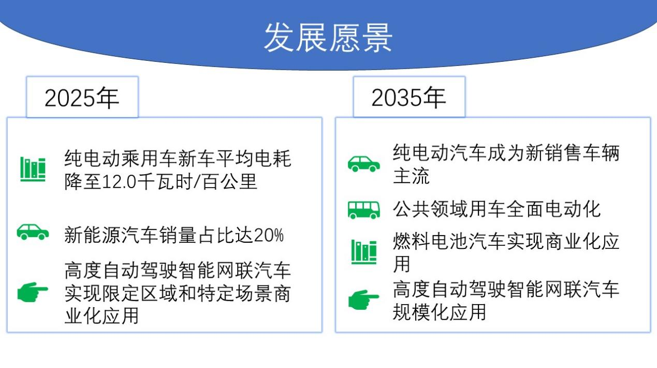
与此同时，作为电动汽车能源输入端，电动汽车充电设施的建设在近几年也得到飞速地发展。十四五以来，国家将电动汽车充电桩建设列入“新基建”工程名单，电动汽车充电桩建设迎来进一步的发展机遇。
电动汽车充电设施的建设及布局对推动电动汽车的发展起着重要作用。科学合理地确定充电站的位置及规模，不仅影响着充电站的服务质量、运营效益以及运营安全性，还将直接关系到电动汽车用户出行的便捷性和资源配置的有效性。随着电动汽车充电桩的大规模接入电网，其将对电网的运行质量及运营模式产生巨大的影响，并带来可靠性、安全性等一系列的问题。电动汽车充电站的选址及充电设施同电网协调发展已成为当前普遍关注的重点及热点问题。为贯彻落实国务院办公厅《新能源汽车产业发展规划（2021－2035年）》、省发改委《辽宁省“十四五”电动汽车充电基础设施专项规划》等文件精神，促进桓仁满族自治县电动汽车充电设施稳定快速发展，特编制本次《桓仁满族自治县电动汽车充电设施布局规划（2023~2028年）》。

指导思想
科学合理：贯彻执行国家有关法律法规、技术标准、产业发展规划和节能环保政策，分析桓仁满族自治县电动汽车及充电设施发展现状和趋势，预测桓仁满族自治县电动汽车充电设施建设需求以及投资规模，同时做出桓仁满族自治县电动汽车充换电服务网络发展规划，以此达到技术先进、安全可靠、经济合理、使用便利的充电设施布局规划。
多规协同：公共充电设施布局规划要符合国民经济和社会发展规划，需将规划有关内容纳入国土空间规划、电网规划、停车规划、道路交通规划以及其他相关规划中，与城市公交、公路客运、停车场、加油站等设施建设有机结合，完善独立占地的充电基础设施布局。同时明确各类建筑物配建停车场及社会公共停车场中充电设施的建设比例或预留建设安装条件要求。以用户居住地停车位、单位停车场、公交及出租车场站等配建的专用充电设施为主体，以公共建筑物停车场、社会公共停车场、临时停车位等配建的公共充电设施为辅助，避免对城市交通、景观造成负面干扰和影响。
因地制宜：根据桓仁满族自治县的发展需求和应用特点，紧密结合不同区域、不同层次的充电需求，遵循“市场主导、快慢互济”的技术导向，科学把握发展节奏，分类有序实施，加大交通、市政、电力等公共资源整合力度，合理布局充电基础设施，科学确定建设规模和空间布局。
适度超前：对电动汽车推广应用进度快的地方，加强充电基础设施发展的顶层设计，将充电基础设施放在更加重要的位置，从发展全局的高度进行整体统筹，建立政府有关部门与相关企业各司其职、各尽所能、群策群力、合作共赢的系统推进机制，按照“桩站先行”的原则，适度超前建设，适应电动汽车产业发展的需要，保证居民放心购买、使用电动汽车。

规划范围及年限
规划范围：本次规划范围为桓仁满族自治县行政区划范围，桓仁满族自治县管辖地域面积为3547平方公里,下辖1个街道、8个镇、4个乡（八卦城、桓仁镇、普乐堡镇、二棚甸子镇、沙尖子镇、五里甸子镇、八里甸子镇、华来镇、古城镇、雅河朝鲜族乡、向阳乡、黑沟乡、北甸子乡）。共有103个村、21个社区。
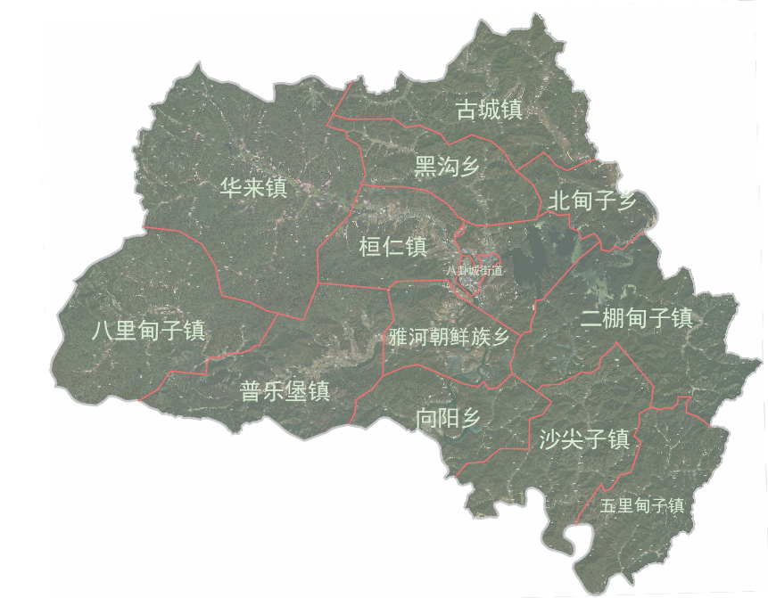

乡镇划分示意图
规划年限：规划基准年为2022年，规划水平年为2028年，远期展望至2035年。

编制依据
（1）法规文件
1、中华人民共和国城乡规划法（中华人民共和国主席令第 74 号）；
2、城市规划编制办法（建设部令第 146 号）。
（2）政策文件
1、《国务院办公厅关于加快新能源汽车推广应用的指导意见》（国办发35号）；
2、《国务院办公厅关于加快电动汽车充电基础设施建设的指导意见》（国办发〔2015〕73号）；
3、《关于印发<提升新能源电动汽车充电保障能力行动计划>的通知》（发改能源〔2018〕1698号）；
4、《关于调整完善新能源汽车推广应用财政补贴政策的通知》（财建〔2018〕18号）；
5、《新能源汽车产业发展规划（2021～2035年）》（国办发〔2020〕39号）；
（3）规划文件
1、辽宁省加快发展新能源汽车的实施方案；
2、本溪市桓仁满族自治县城市总体规划（2021—2035）；
3、本溪市综合立体交通网规划；
4、《桓仁满族自治县国民经济和社会发展第十四个五年规划和二〇三五年远景目标纲要（草案）》
（4）规范、导则和标准
1、《电动汽车充电站设计规范》（GB50966-2014）；
2、《电动汽车充电站通用要求》（GB/T29781-2013）；
3、《电动汽车充电基础设施建设技术导则》（国家能源局，NB/T 33009-2013）；
4、《电动汽车充电基础设施运行管理规范》（国家能源局，NB/T 33019-2015）；
5、《电动汽车交流充电桩技术条件》（NB/T 33002-2010）；
6、《电动汽车智能充电服务网络运营监控系统技术规范》（NB/T 33017-2015）

社会经济发展及规划概况

社会经济发展概况
桓仁满族自治县地处辽宁东部山区，隶属于本溪市。东与吉林省集安市相接，南与丹东市宽甸县相连，西与桓仁满族自治县和抚顺市新宾县相依，北与吉林省通化市毗连，地理坐标为东经124°27′—125°40′，北纬40°54′—41°32′，是辽宁省东部重要交通枢纽。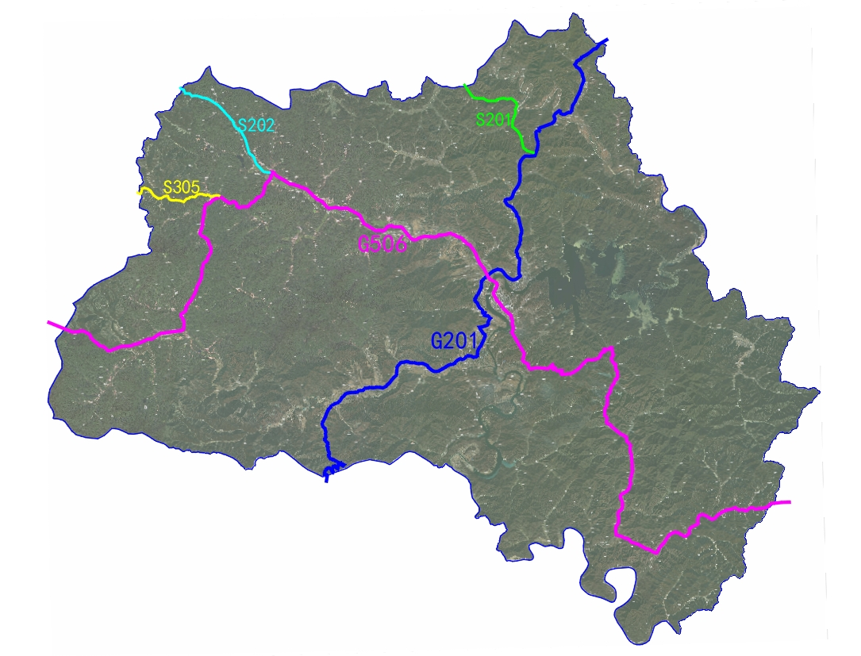

桓仁满族自治县内重要道路线路图
桓仁满族自治县交通便捷，境内有鹤大高速公路、沈桓高速公路、东北东部铁路、田桓铁路贯穿境内。距沈阳市189公里，大连市460公里，丹东市174公里，本溪市192公里，全县共有等级公路1835公里，其中国家级公路233公里，省级公路155公里，县级公路168公里，乡级公路501公里。
桓仁满族自治县幅员总面积3553平方公里，属于中温带大陆湿润季风气候。现辖1个街道、8个镇、4个乡（八卦城、桓仁镇、普乐堡镇、二棚甸子镇、沙尖子镇、五里甸子镇、八里甸子镇、华来镇、古城镇、雅河朝鲜族乡、向阳乡、黑沟乡、北甸子乡）。
2023年，本溪市桓仁满族自治县内生产总值（GDP）达到114.6亿元，总人口达到28万人，人均GDP达到4.38万元/人。

桓仁满族自治县经济社会历史发展情况
年份 | 土地面积  （km²） | GDP  （亿元） | 总人口  （万人） | 人均GDP  （万元/人）
2018 | 3553 | 106.6 | 28.97 | 3.68
2019 | 3553 | 99.9 | 28.74 | 3.48
2020 | 3553 | 102.24 | 28.43 | 3.60
2021 | 3553 | 111.7 | 28.27 | 3.95
2022 | 3553 | 114.6 | 28.12 | 4.09
2023 | 3553 | 122.7 | 28.00 | 4.38

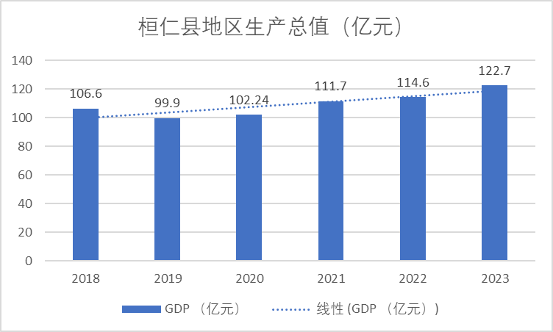

地区生产总值（2018-2022）
桓仁满族自治县林业用地435万亩，占全县总面积的81.8%，水域面积39.8万亩，占全县总面积7.5%，形成了“八山一水一分田”的自然地貌。地貌类型分为山地地貌、岩溶地貌和河流地貌。
桓仁太极地貌与县城建设巧妙结合，城市建筑与青山绿水交相辉映，现代气息与民族风格相辅相成，是世界唯一的八卦城，是中国唯一一个拥有城市品牌的县份，是辽宁省最具特色的县城。
桓仁境内旅游资源丰富,山、水、林、泉、洞景观齐全。拥有世界文化遗产1处，国家4A级景区3处，3A级景区3处，全县风景区总面积710平方公里。桓仁成为东北地区首批进入“中国旅游强县”的县份，是全国17个旅游强县之一，被评为“中国深呼吸小城100佳”。

城市发展规划情况
空间布局
展望新时代，面对新机遇、新挑战，我们必须准确把握新发展阶段的特征和规律，发扬斗争精神，树立底线思维，准确识变、科学应变、主动求变，善于在危机中育先机、于变局中开新局，抢抓机遇，直面挑战，奋力实现桓仁全面振兴全方位振兴。2022年桓仁满族自治县域常住人口28.00万人。
优化城镇空间布局。构建“一核、四副、多点”的城乡空间布局。推进中心县城品质提升（一核）。依托国家县城新型城镇化示范县建设，以建设现代化中型城市为目标，提升县城公共服务设施和基础设施建设水平，促进产城融合、城乡融合，增强对乡镇（村）辐射带动能力，促进主城区由规模扩张向内涵式提升转变，建成美丽县城新样板。推进四大中心镇建设（四副）。即华来镇、古城镇、二棚甸子镇、普乐堡镇四个中心镇，以建设现代化小城市为目标，加快中心镇建设步伐，科学规划空间布局，承接县城功能和服务，带动周边乡镇发展，打造县域新增长极。推进特色乡镇建设。建设一批产业特色鲜明、生态环境优良、社会事业进步、功能设施完善的特色乡镇，作为农村连接城镇的纽带、城镇体系的重要节点。
未来发展情况
未来桓仁满族自治县将紧紧围绕经济社会转型突破发展，全力构建优化产业空间布局。打造“一核一带两轴三区”产业空间布局。“一核”突出五女山经济开发区作为省级开发区引领作用。强化开发区在中部生态产业集聚区布局中的核心地位，进一步优化园区空间布局，推进开发区高质量发展。
“一带”：打造浑江流域生态经济带。结合浑江流域生态保护，推动生态产业化和产业生态化。将“浑江流域水岸共治”作为产业发展的先决条件，通过浑江干支流和小流域治理、生态修复、农业面源污染治理、人居环境整治等手段，拉升桓仁生态价值，打造全流域“景区化和花园化”的产业空间载体，不断汇聚土地、资金、企业、项目等要素资源，推动形成以大健康和生命产业为主题的现代农业、食品医药、休闲文旅和康养服务产业集群。
“两轴”：沿G201国道、丹通高速，建设南北生态旅游产业轴，向北依托五女山城等旅游资源，向南依托大雅河和回龙湖国家级旅游度假区旅游资源，融入东北东部绿色经济带；沿永桓高速与S201省道，建设东西生态健康产业轴，拓展城市功能，依托交通物流枢纽优势，推动大健康产业协同连片发展，融入辽东绿色经济区。
“三区”：建设中部生态产业集聚区、西部生态农业发展区、东部生态林下经济区，打造三大县域经济引擎。
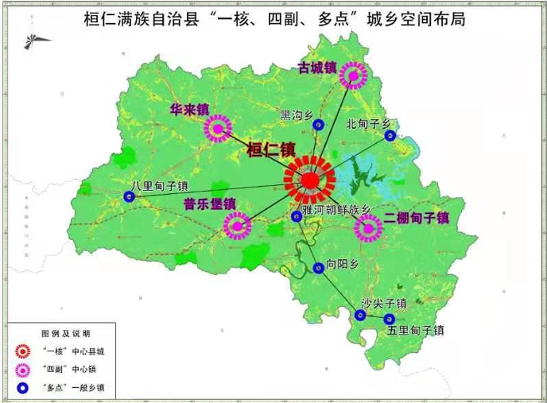

桓仁满族自治县城区图
“生态立县、工业强县、旅游兴县、文化名县”四大战略稳步实施，全县已形成大健康、绿色农产品深加工、绿色能源等主导产业，为顺利实现“十四五”规划和2035年远景目标奠定坚实基础。“十四五”时期，桓仁将依托国家县城新型城镇化示范县建设，全面提升县城城镇化水平；深度融入东北东部绿色经济带，加快新能源产业基地、中医药健康旅游示范区建设，完善综合交通运输网络；以国家生态文明先行示范区建设为契机，加速生态优势向发展优势转化；依托国家数字乡村试点，加快推动城乡融合发展。未来五年，随着古城机场、本桓高速公路、丹通客运专线、桓永城际高铁连接线等交通网络的日趋完善，桓仁将加快融入东北东部绿色经济带、沈阳现代化都市圈、辽东绿色经济区，生态资源优势将全面转化为绿色经济发展优势，全力打造国家生态经济强县。

电动汽车及充电设施现状分析

政策环境
“十三五”以来，我国电动汽车和充电基础设施发展取得了一系列突破，积累了宝贵的经验，为加快燃油替代，减少汽车尾气排放，保障能源安全，同时为更快更广地普及电动汽车，推进能源消费革命，推动我国从汽车大国走向汽车强国之列，国家及有关部门自2015年以来出台了多项重要文件。
2015年，国务院办公厅下发《关于加快电动汽车充电基础设施建设的指导意见》，《意见》提出，原则上，新建住宅配建停车位应100%建设充电设施或预留建设安装条件，大型公共建筑物配建停车场、社会公共停车场建设充电设施或预留建设安装条件的车位比例不低于10%，每2000辆电动汽车至少配套建设一座公共充电站。
2015年12月，住房城乡建设部印发《关于加强城市电动汽车充电设施规划建设工作的通知》，《通知》指出要充分认识加快推进电动汽车充电基础设施规划建设的重要意义，明确重点任务和工作目标，加大充电设施规划建设力度，并提出了保障措施。
2018年2月，财政部、工业、信息化部、科技部和发展改革委发布《关于调整完善新能源汽车推广应用财政补贴政策的通知》财建[2018]18号，为贯彻落实党的十九大精神，加快促进新能源汽车产业提质增效、增强核心竞争力、实现高质量发展，做好新能源汽车推广应用工作。
2018年11月，国家发展改革委、国家能源局、工业和信息化部、财政部发布《提升新能源汽车充电保障能力行动计划的通知》发改能源〔2018〕1698号，深入贯彻习近平新时代中国特色社会主义思想，落实党中央、国务院关于加快新能源汽车发展的决策部署，以新能源汽车推广应用为出发点，以提升充电保障能力为行动目标，推动充电基础设施高质量发展，为新能源汽车发展提供坚实能源保障，为新能源汽车用户提供更高效便捷的充电服务。
2020年10月，国务院办公厅发《新能源汽车产业发展规划（2021—2035年）的通知》国办发〔2020〕39号，发展新能源汽车是我国从汽车大国迈向汽车强国的必由之路，是应对气候变化、推动绿色发展的战略举措。2012年国务院发布《节能与新能源汽车产业发展规划（2012—2020年）》以来，我国坚持纯电驱动战略取向，新能源汽车产业发展取得了巨大成就，成为世界汽车产业发展转型的重要力量之一。与此同时，我国新能源汽车发展也面临核心技术创新能力不强、质量保障体系有待完善、基础设施建设仍显滞后、产业生态尚不健全、市场竞争日益加剧等问题。
2021年5月，国家发展改革委、国家能源局出台了《关于进一步提升充换电基础设施服务保障能力的实施意见（征求意见稿）》《意见》中提到，将符合条件的充换电设施以及配套电网建设与改造投资，纳入新基建专项债券和中国清洁发展机制基金支持范围。由国家开发银行等金融机构通过多种渠道，为充换电设施建设提供长期低成本资金。鼓励保险机构开发适合充换电设施的商业保险产品。
2021年3月26日，中央发布国务院关于落实《政府工作报告》重点工作分工的意见，意见中提出：要稳定增加汽车等大宗消费，增加充电桩、换电站等设施，加快建设动力电池回收利用体系。这是继2020年充电桩被纳入新基建、被写进《政府工作报告》后的又一次强调，国家能源局电力司司长黄学农也表示：实现碳达峰碳中和的战略目标，要推动新能源成为电力供应主体，构建新型电力系统。
2022年1月，为更好地满足公众高品质、多样化出行需求，按照党中央、国务院决策部署，国家发展改革委会同各部门印发《关于进一步提升电动汽车充电基础设施服务保障能力的实施意见》（发改能源规〔2022〕53号），部署各地多向发力、加快推动，确保到“十四五”末，能够满足超过2000万辆电动汽车充电需求。加强快充站项目立项与验收环节管理，做好建设用地和配套电源保障工作。
2022年7月，为进一步稳定和扩大汽车消费，促进消费持续恢复，国家发展改革委会同有关部门和单位研究制定《关于促进汽车消费的若干措施》。积极支持充电设施建设，加快推进居住社区、停车场、加油站、高速公路服务区、客货运枢纽等充电设施建设，引导充电桩运营企业适当下调充电服务费。
2022年8月，为深入贯彻落实党中央、国务院决策部署，加快健全完善公路沿线充电基础设施，不断满足日益增长的电动汽车充电需求，交通运输部联合国家能源局、国家电网有限公司、中国南方电网有限责任公司印发了《加快推进公路沿线充电基础设施建设行动方案》。到2025年底前，高速公路和普通国省干线公路服务《站》充电基础设施进一步加密优化，农村公路沿线有效覆盖，基本形成“固定设施为主体，移动设施为补充，重要节点全覆盖，运行维护服务好，群众出行有保障”的公路沿线充电基础设施网络。
2023年，国家发展改革委、国家能源局联合印发《国家发展改革委等部门关于进一步提升电动汽车充电基础设施服务保障能力的实施意见》（发改综合〔2023〕545号），《实施意见》11项具体举措。通过适度超前建设充电基础设施、优化新能源汽车购买使用环境，着力推动新能源汽车下乡，加快实现适宜使用新能源汽车的地区充电站“县县全覆盖”、充电桩“乡乡全覆盖”。
辽宁省发展改革委关于印发《辽宁省电动汽车充电基础设施“十四五”专项规划》，《规划》提出加大新建居住社区充电设施建设力度，严格落实新建居住社区配建要求，新建住宅项目规划要确保固定车位100%建设充电设施或预留安装条件，其中建成充电设施比例要不低于10%。提升城乡地区充换电保障能力，基本实现重点城市城区内充电服务半径小于4公里、其他城市7公里，人口较密集的郊区及县城内充电服务半径小于10公里。
辽宁省交通运输厅《关于加快推进交通运输领域充电基础设施建设和新能源汽车推广应用的实施意见》（辽交服务〔2023〕286号），意见提出，到2025年，基本建成覆盖广泛、规模适度、结构合理、功能完善的高质量充电基础设施体系，高速公路服务区100%具备充电服务功能，充电桩运行数据实现联网共享，为新能源汽车出行提供“随手查”服务；具备条件的普通国省干线公路服务区（站）、公交场站、客运场站等配建充电设施，并为社会车辆提供充电服务。到2025年，现存汽柴油城市公交车退出常态化运营，新能源城市公交车总数占比达72%以上，新增或更新巡游出租汽车新能源汽车占比达35%。
结合国务院关于扎实稳住经济政策措施部署要求，制定加快推进公路沿线充电基础设施建设的具体实施方案和技术指南，按照“桩站先行、以供促需，因地制宜、分类推进，广泛覆盖、适度超前，通用开放、智能高效”的原则，加快推进公路沿线充电基础设施建设，努力形成“固定设施为主体，移动设施为补充，重要节点全覆盖，运行维护服务好，群众出行有保障”的充电基础设施网络，有效满足电动汽车充电需求，服务公众便捷出行，助力电动汽车产业高质量发展。

汽车与电动汽车现状
截至2023年底，桓仁满族自治县共有汽车56880辆，其中私家车40734辆，占比71.61%；出租车814辆，占比1.43%；物流车7296辆，占比12.83%。各类型机动车历史年保有量见下表：

桓仁满族自治县汽车历史年保有量单位：辆
类型 | 2015年 | 2016年 | 2017年 | 2018年 | 2019年 | 2020年 | 2021年 | 2022年 | 2023年
私家车 | 18569 | 21636 | 23492 | 25881 | 25827 | 31440 | 34988 | 37987 | 40734
网约车 | 0 | 0 | 0 | 0 | 0 | 0 | 0 | 0 | 0
租赁车 | 43 | 43 | 41 | 41 | 40 | 38 | 38 | 37 | 36
公交车 | 91 | 91 | 91 | 91 | 88 | 82 | 75 | 62 | 51
环卫车 | 10 | 11 | 13 | 16 | 16 | 19 | 20 | 41 | 84
出租车 | 772 | 832 | 837 | 796 | 800 | 803 | 806 | 810 | 814
物流车 | 5442 | 3806 | 4397 | 4538 | 5369 | 6438 | 6678 | 6980 | 7296
公务车 | 212 | 254 | 295 | 370 | 386 | 396 | 419 | 437 | 456
客运班车 | 108 | 82 | 79 | 51 | 50 | 62 | 57 | 54 | 51
其他 | 8957 | 10408 | 10781 | 11275 | 13509 | 9897 | 8371 | 7848 | 7358
总计 | 34204 | 37163 | 40026 | 43059 | 46085 | 49175 | 51452 | 54256 | 56880
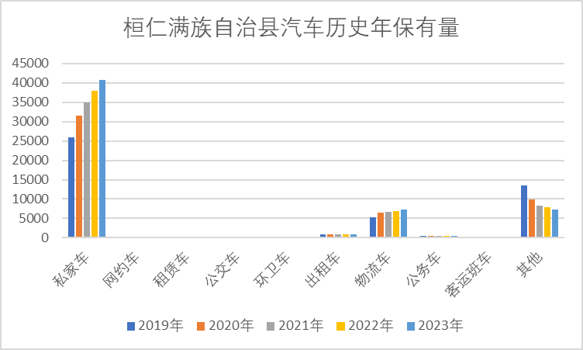

桓仁满族自治县汽车历史年保有量
桓仁满族自治县经济社会平稳发展，道路运输网络逐步完善，城市公共交通设施日益健全，居民消费能力不断提升，成为机动车持续增加的重要推手。
截至2023年底，桓仁满族自治县共有电动汽车363辆，占机动车比例为0.63%。电动汽车中占比前三的分别是私家车265辆，占比73.06%；出租车51辆，占比14.5%；公交车29辆，占比7.93%。各类型电动汽车历史年保有量见下表：

桓仁满族自治县电动汽车历史年保有量

单位：辆
类型 | 2018年 | 2019年 | 2020年 | 2021年 | 2022年 | 2023年
私家车 | 29 | 49 | 68 | 101 | 143 | 265
网约车 | 0 | 0 | 0 | 0 | 0 | 0
租赁车 | 0 | 0 | 0 | 0 | 0 | 0
公交车 | 0 | 0 | 0 | 20 | 24 | 29
环卫车 | 0 | 0 | 0 | 0 | 0 | 0
出租车 | 0 | 0 | 4 | 21 | 39 | 51
物流车 | 0 | 0 | 0 | 0 | 0 | 0
公务车 | 0 | 0 | 0 | 8 | 12 | 18
客运班车 | 0 | 0 | 0 | 0 | 0 | 0
其他 | 0 | 0 | 0 | 0 | 0 | 0
总计 | 29 | 49 | 72 | 194 | 258 | 363
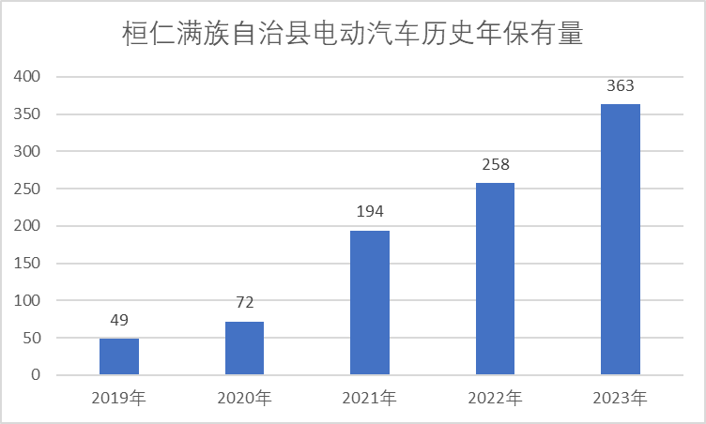

桓仁满族自治县电动汽车历史年保有量

公共充电设施现状
截至2023年底，桓仁满族自治县共有公共电动汽车充电站7座，充电桩总数为45台（充电枪46个），总功率2158千瓦。其中：直流桩31台（充电枪32个），功率2060千瓦。各街道公共充电设施发展情况详细如下：

公共充电设施保有量

单位：座、台、kW
地区 | 充电站 | 属性 | 直流充电桩 | 交流充电桩 | 总桩数 | 总功率
滨江大街1号 | 特斯拉超级充电站 | 公用 | 3 | 0 | 3 | 240
长江大街桓仁第二高中南侧约140米 | 国家电网充电站（桓仁凤鸣加油站） | 公用 | 4 | 0 | 4 | 320
桓仁满族自治县八卦城街道客运站 | 桓仁客运站停车场 | 公用 | 12 | 0 | 12 | 960
桓仁满族自治县雅河朝鲜族自治乡云峰山服务区充电站 | 云峰山服务区充电站 | 公用 | 2 | 2 | 4 | 194
桓仁满族自治县华来镇华来服务区充电站 | 华来服务区充电站 | 公用 | 2 | 2 | 4 | 134
BYD辽宁英汇桓仁专营店 | 桓仁镇BYD辽宁英汇桓仁专营店 | 公用 | 8 | 0 | 8 | 240
桓仁满族自治县五女山山城停车场 | 泰山路33号 | 公用 | 0 | 10 | 10 | 70
合计 | ---------- | 公用 | 31 | 14 | 45 | 2158
桓仁满族自治县公共充电站明细见下表所示：

桓仁满族自治县公共充电站明细表

单位：台、kW
序号 | 充电站名称 | 用地类型 | 充电桩分布类型（分散式、集中式） | 充电类型（快充、慢充） | 站址位置 | 直流桩数 | 交流桩数 | 充电桩总数 | 总功率（配置情况）
1 | 特斯拉超级充电站 | 商业用地 | 集中式 | 快充 | 滨江大街1号 | 3 | 0 | 3 | 3×80kW
2 | 国家电网充电站（桓仁凤鸣加油站） | 商业用地 | 集中式 | 快充 | 长江大街桓仁第二高中南侧约140米 | 4 | 0 | 4 | 4×80kW
3 | 桓仁客运站停车场 | 市政设施用地 | 集中式 | 快充 | 桓仁满族自治县八卦城街道客运站 | 12 | 0 | 12 | 12×80kW
4 | 云峰山服务区充电站 |  | 集中式 | 快充、慢充 | 桓仁满族自治县雅河朝鲜族自治乡云峰山服务区充电站 | 2 | 2 | 4 | 1×120kW +1×60+2×7kW
5 | 华来服务区充电站 |  | 集中式 | 快充、慢充 | 桓仁满族自治县华来镇华来服务区充电站 | 2 | 2 | 4 | 2×60kW +2×7kW
6 | BYD辽宁英汇桓仁专营店 |  | 集中式 | 快充 | 桓仁镇BYD辽宁英汇桓仁专营店 | 8 | 0 | 8 | 8×30 kW
7 | 桓仁满族自治县五女山山城停车场 |  | 集中式 | 慢充 | 泰山路33号 | 0 | 10 | 10 | 10×7kW
由上表可知，桓仁满族自治县范围内7个充电站均为公用充电站，其中直流充电桩31台，交流充电桩14台。桓仁满族自治县范围内可供小汽车使用的公共充电桩共45个，数量分布在城区、高速服务站，发展及分布不均衡。随着电动汽车快速发展，保有量迅速增长，现有充电桩数量难以满足桓仁满族自治县现状电动汽车公共充电需求。

桓仁满族自治县现状年充电设施点位

现状问题总结
随着社会经济的快速发展，经济活动日益频繁。为电动汽车的普及提供了良好的社会环境。同时，居民生活水平的提升和对环保出行的日益关注，使得电动汽车成为越来越多人的选择。然而，与电动汽车快速发展相伴随的是对充电设施需求的急剧增长。目前，桓仁满族自治县内的充电设施建设取得了一定的进展，但仍然存在一些问题和不足。
（1）布局建设涉及点多面广，设施落地难度
充电设施的建设涉及城市规划、建设用地、建筑物及配电网改造道路管线改造、拆迁、产权归属等问题。实施过程中，布局建设难度较大，协调难度较高。部分老旧居民区因停车位不固定、电力容量不足、改造空间受限、物业服务企业要求高等原因，充电设施安装困难。
（2）经济效益较低，市场驱动力不足
充电设施发展初期，由于电动汽车保有量较低，商业模式探索处于起步阶段，设施利用率整体偏低，经济效益较低。在面向社会公众的公共充电服务领域，部分充电设施运营企业处于微利甚至亏损状态。依靠运营赢利来吸引投资建设营运充电设施的市场驱动力不足。
（3）设施运维管理缺失，服务水平亟待提高
一方面，目前充电设施行业门槛较低，部分充电设施运营企业从业时间不长，对充电设施的管理不专业、不规范，造成充电设备品质参差不齐，车桩兼容性不够。部分充电设施运营商在建设、管理、运营和服务上降低标准，存在一定的质量、安全隐患。另一方面，车桩-网之间配合度不高，新能源汽车未能在有序用电、需求响应等场景发挥重要作用。
（4）充电设施的布局不够均衡
一方面，充电设施主要集中在城市中心区，而城市郊区和部分人口密集区的充电设施相对较少，导致电动汽车在居住区内的充电不便。另一方面，充电设施的数量和规模尚不能满足日益增长的电动汽车充电需求，特别是在高峰时段，充电桩的使用率常常达到饱和状态。充电设施的供需矛盾日益凸显。现有的充电设施数量和规模无法满足市场需求，导致充电难、充电慢等问题频发。同时充电设施的布局缺乏科学规划，未能充分考虑城市交通流量、人口分布等因素，导致部分区域充电设施过剩，而另一些区域则供不应求。

规划分区
用户有充电需求时，通常都会寻找离自己最近的充电站为车辆充电，这样就出现了充电需求区域分布情况。在进行充电站布局规划时需要对规划地区的充电需求进行合理划分，根据规划地区用户、充电车辆间不同的充电需求特征，按一定原则将规划地区充电需求分成多个小的区域。

分区原则
1、城市公共充电网络规划分区应以行政区划为基础，形成“充电网络、充电片区、充电块区”三级规划分区体系。
2、城市公共充电网络按照充电需求规模适度、管理责任明确的原则进行划分，主要考虑分区独立性、管理便利性等需求。
3、充电片区应以区、县为基本单元。
4、充电块区应以街道、乡镇为基本单元。当街道、乡镇充电需求较小时，可多个街道、乡镇合并为一个充电块区。
5、以用户充电需求集中区域为中心进行四周扩散，同时需要合理考虑车辆的续驶里程，划分的小区不宜过大。
6、考虑区域用地性质。由于不同的用地性质对充电用户的吸引力不同，而且对充电站的建造类型也有影响，所以充电需求小区可根据用地性质相同或者相近来组合。
7、充电网络、充电片区、充电块区各级间应相互衔接、上下协调。

块区划分结果
根据规划分区原则，桓仁满族自治县公共充电网络的一个片区，即桓仁满族自治县片区。按照街道、乡镇分布情况，进一步划分为13个充电块区，分别为八卦城块区、桓仁镇块区、普乐堡镇块区、二棚甸子镇块区、沙尖子镇块区、五里甸子镇块区、八里甸子镇块区、华来镇块区、古城镇块区、雅河朝鲜族乡块区、向阳乡块区、黑沟乡块区、北甸子乡块区。

桓仁满族自治县充电块区划分情况
充电片区 | 充电块区 | 覆盖范围 | 区域特点
桓仁满族自治县片区 | 八卦城块区 | 八卦城全境 | 居住、商业为主
 | 桓仁镇块区 | 桓仁镇全境 | 农业为主
 | 普乐堡镇块区 | 普乐堡镇全境 | 农业为主
 | 二棚甸子镇块区 | 二棚甸子镇全境 | 农业为主
 | 沙尖子镇块区 | 沙尖子镇全境 | 农业为主
 | 五里甸子镇块区 | 五里甸子镇全境 | 农业为主
 | 八里甸子镇块区 | 八里甸子镇全境 | 农业为主
 | 华来镇块区 | 华来镇全境 | 农业为主
 | 古城镇块区 | 古城镇全境 | 农业为主
 | 雅河朝鲜族乡块区 | 雅河朝鲜族乡全境 | 农业为主
 | 向阳乡块区 | 向阳乡全境 | 农业为主
 | 黑沟乡块区 | 黑沟乡全境 | 农业为主
 | 北甸子乡块区 | 北甸子区全境 | 农业为主

需求预测

预测思路

总体思路
- 参考2020年11月2日印发的《新能源汽车产业发展规划（2021-2035年）》以及桓仁满族自治县自身的发展情况，预测电动汽车占桓仁满族自治县总汽车量的比例数量；
- 研究电动汽车的出行特征、规模、充电模式、动力电池充电特性。分析各类电动汽车的充电时对充电设施的不同影响，分析电动汽车对电网负荷变化特征；
- 研究充电设施负荷特性研究，主要涉及小区私人充电桩、小区公共充电桩、集中式快速充电站、公共停车场充电站等。
- 结合电动汽车对电网负荷的影响与充电设施负荷特性情况，根据预测的电动汽车保有量，进行片区公共充电设施规模需求预测。

电动汽车保有量预测思路
- 参考《国务院办公厅关于加快新能源汽车推广应用的指导意见》（国办发35号）、《新能源汽车产业发展规划（2021～2035年）》（国办发〔2020〕39号）等政策，同时考虑桓仁满族自治县规划城市电动汽车发展、人口与国民经济等情况。预测桓仁满族自治县电动汽车保有量。
- 电动汽车保有量结合不同的应用场景分车辆类型进行预测。
- 电动汽车保有量预测结合桓仁满族自治县政府电动汽车产业发展规划，以及当地GDP、民生情况、汽车发展情况、政策情况等多种边界条件，采用电动化率法进行预测。

公共充电设施规模需求预测思路
- 公共充电设施规模需求预测需考虑电动汽车流动特点，基于桓仁满族自治县电动汽车保有量和外地电动汽车流入量，兼顾城市整体公共充电设施的预测结果。
- 公共充电设施规模需求预测应考虑桓仁满族自治县发展定位、电动汽车应用场景和行驶特性等因素。
- 公共充电设施规模需求预测应按照统筹规划、适度超前的原则，充分考虑电动汽车未来发展趋势。

保有量预测

汽车保有量预测
机动车的预测方法很多，包括时间序列法、相关因素法等，不同方法又包括很多拟合函数。本次研究对各种方法模型均进行了测试比较，最终选取了弹性系数法、时间序列法等方法对汽车保有规模进行预测。

弹性系数法
弹性系数法是在一个因素变化的基础上，对另一个因素的发展变化作出间接预测的方法。即利用现有的GDP数据测算汽车保有量增长率：
汽车保有量增长率=GDP增长率*弹性系数

弹性系数法预测汽车保有量
年份（年） | 2019 | 2020 | 2021 | 2022 | 2023 | 2024 | 2025 | 2028 | 2035
GDP增长率（%） | -6.29% | 2.34% | 9.25% | 2.60% | 7.10% | 3.00% | 3.00% | 3.00% | 3.00%
汽车保有量（辆） | 46085 | 49175 | 51452 | 54256 | 56880 | 58302 | 59526 | 61190 | 67911
汽车保有量增长率（%） | 7.03% | 6.71% | 4.63% | 5.45% | 4.84% | 2.50% | 2.10% | 1.65% | 1.50%
弹性系数 | -1.12 | 2.86 | 0.50 | 2.10 | 1.47 | 1.20 | 0.7 | 0.55 | 0.5
计算方法：
（1）2023年GDP增长率：7.1%
（2）2023年汽车保有量年均增长：4.84%
（3）据（1）和（2）得出弹性系数：1.47
（4）根据国民经济和社会发展第十四个五年规划纲要，预测“十四五”期间GDP年均增速在6%左右，根据往年人口、汽车保有量变化情况，预测规划期间汽车保有量增长率呈下降趋势。
（5）计算得出2025年汽车保有量为59526辆，2028年保有量为61190辆，2035年保有量为67911辆。

时间序列法
通过2015-2023年汽车保有量变化数据形成拟合函数，预测2025与2035年机动车保有量。
通过曲线拟合，大致得出5条趋势曲线，去除最大值、最小值，选取线性函数、幂函数、二元函数三条函数曲线，由此计算得出2028年与2035年桓仁满族自治县机动车保有量。
线性函数：y=1563x+23434
幂函数：y=24159x^{0.1646}
二元函数：y=-23x²+1747x+23158

桓仁满族自治县机动车保有量预测函数曲线
计算得出2025年机动车保有量62385辆，2028年机动车保有量68243辆，2035年机动车保有量80316辆。

时间序列法预测机动车保有量
汽车保有量 | 2025 | 2028 | 2035
线性函数 | 65950 | 74548 | 94610
幂函数 | 57369 | 60145 | 65120
二元函数 | 63835 | 70037 | 81218
取平均值结果 | 62385 | 68243 | 80316
- 机动车保有量预测结果
根据以上两种方法，可以得到规划年的机动车保有量，预测2028年机动车保有量达到64716辆，2035年机动车保有量达到74114辆。

时间序列法预测汽车保有量
汽车保有量 | 2025 | 2028 | 2035
弹性系数法 | 59526 | 61190 | 67911
时间序列法 | 62385 | 68243 | 80316
取平均值结果 | 60956 | 64716 | 74114

电动汽车保有量预测
本次规划采用电动化率法预测电动汽车的保有量，主要是将汽车分为私家车、环卫车、出租车、物流车、网约车、公务车等类型，根据各类型汽车电动化率，逐年预测各类型电动汽车保有量：
$$N_{it}=n_{it}×a_{it}$$
式中：
$N_{it}$—t年i类型电动汽车保有量；
$n_{it}$—t年i类型汽车保有量；
$a_{it}$—t年i类型汽车电动化率；
t—规划年份；
i—汽车类型。
根据国家新能源汽车产业发展规划，2025年，新能源汽车新车销售量达到汽车新车销售总量的20%左右，至2035年，纯电动汽车成为新销售车辆的主流。结合桓仁满族自治县历史年电动汽车销售总量占比，预测逐年电动汽车增量。

桓仁满族自治县电动汽车增量占比预测
年份 | 电动汽车增量占比 | 汽车增量 | 电动汽车增量
2022 | 1.68% | 2804 | 47
2023 | 4.00% | 2624 | 105
2024 | 8.00% | 1686 | 135
2025 | 12% | 1627 | 195
2026 | 16.00% | 1568 | 251
2027 | 20.00% | 1508 | 302
2028 | 24.00% | 1447 | 347
2029 | 28.00% | 1387 | 388
2030 | 32.00% | 1370 | 438
2031 | 36.00% | 1355 | 488
2032 | 37.00% | 1342 | 497
2033 | 38.00% | 1327 | 504
2034 | 39.00% | 1315 | 513
2035 | 40.00% | 1302 | 521
结合电动汽车逐年增长情况，逐年预测电动汽车保有量，预计2025年电动化率达到1.15%，电动汽车保有量达到693辆，2028年电动化率达到2.15%，电动汽车保有量达到1393辆，2035年电动化率达到6.4%，电动汽车保有量达到4742辆。
分类预测
桓仁满族自治县内无网约车，同时网约车发展与充电情况与出租车类似，预测时算入出租车中，分类预测各类汽车保有量。
  - 私家车
私家车总量预测采用时间序列法，根据历史年数据，形成多条函数曲线，计算多条函数平均值，测算得出近期数据，远期根据私家车占全部汽车比例，设置数量约束。
电动汽车总量预测近期结合逐年电动汽车销售占比，确定逐年增量及可达到的电动化率，预测2028年电动化率达到2.9%，远期电动化率达到6.3%。
  - 公交车、客运班车、租赁车
随着私家车的普及，租赁车、公交车、客运班车数量呈下降趋势，根据历史年汽车总量下降情况，确定各年汽车总量。
公交车电动化率现状38.71%，以2025年达到72%以上，预计至2028年公交电动车电动化率达到90%，2035年达到100%。
预计2028年租赁车、客运班车电动汽车化率达到20%以上，2035年达到40%。
  - 环卫车
桓仁满族自治县环卫市场化运营项目已启动，近期已大规模采购，预测2023-2025年期间暂无增长。
目前桓仁满族自治县环卫车辆暂无电动汽车，预测远期达到环卫车辆电动化率达到20%。
  - 出租车
2015-2022年出租车总量年均增速0.44%，规划期间桓仁满族自治县出租车按此增长率增加，计算出租车总量。
依据省交通厅文件2023-2025年新增或更新巡游出租汽车新能源汽车占比达到35%，预测2028年出租车电动化率达到10%以上，2035出租车电动化率达到25%以上。
  - 物流车
物流车2015-2022年年均增长率4.49%，规划期间桓仁满族自治县物流车按此增长率增加，计算物流车总量。
目前桓仁满族自治县物流车辆暂无电动汽车，预测远期达到物流车辆电动化率增量达到10%以上。
  - 公务车
依据《中央国家机关所属事业单位公务用车管理办法（试行）》，公务用车优先配备使用新能源汽车，预测2023-2028年新采购车辆中电动汽车占比达到70%，2028年公务车电动化率达到30%，2035年新采购车辆中电动汽车占比达到100%，电动化率达到50%。
电动汽车保有量预测情况见下表。

桓仁满族自治县2022-2035年电动汽车保有量预测表
年份 | 分类 | 私家车 | 租赁车 | 公交车 | 环卫车 | 出租车 | 物流车 | 公务车 | 客运班车 | 其他 | 合计
2022年 | 汽车总量 | 37987 | 37 | 62 | 41 | 810 | 6980 | 437 | 54 | 7848 | 54256
 | 电动汽车比例（%） | 0.45 | 0 | 38.71 | 0 | 6.3 | 0 | 2.75 | 0 | 0 | 0.48
 | 电动汽车总量 | 171 | 0 | 24 | 0 | 51 | 0 | 12 | 0 | 0 | 258
2025年 | 汽车总量 | 41578 | 34 | 60 | 80 | 817 | 7681 | 527 | 55 | 9361 | 60193
 | 电动汽车比例（%） | 1.35 | 11.76 | 73.33 | 0 | 7.1 | 0 | 4.17 | 7.27 | 0 | 1.15
 | 电动汽车总量 | 561 | 4 | 44 | 0 | 58 | 0 | 22 | 4 | 0 | 693
2028年 | 汽车总量 | 44087 | 30 | 58 | 91 | 828 | 8366 | 699 | 56 | 10501 | 64716
 | 电动汽车比例（%） | 2.35 | 23.33 | 91.38 | 0 | 10.02 | 0 | 29.9 | 12.5 | 0 | 2.15
 | 电动汽车总量 | 1034 | 7 | 53 | 0 | 83 | 0 | 209 | 7 | 0 | 1393
2035年 | 汽车总量 | 51325 | 23 | 53 | 120 | 854 | 9194 | 971 | 59 | 11515 | 74114
 | 电动汽车比例（%） | 6.3 | 39.13 | 100 | 21.67 | 27.05 | 7.44 | 49.54 | 42.37 | 0 | 6.4
 | 电动汽车总量 | 3233 | 9 | 53 | 26 | 231 | 684 | 481 | 25 | 0 | 4742

公共充电设施需求预测
采用以下两种方法预测充电设施需求。

同时率系数法
根据各类型电动汽车保有量预测值，结合不同类型电动汽车的充电特性，设置电动汽车充电同时率系数，“叠加”得到公共充电设施的规模需求。
$$N_{公共}=\sum_{i=1}^{i=n}{N_{i}×τ_{i}×τ_{公共}}$$
$$P_{公共}=N_{公共}×P_{标准桩}$$
式中：
$N_{i}$—第i类型电动汽车保有量；
$τ_{i}$—第i类型电动汽车在公共充电设施充电的同时率系数；
$τ_{公共}$—各类型电动汽车在公共领域充电的同时率系数；
$P_{标准桩}$—标准桩的充电功率，可参考实际情况确定，如选取60kW作为标准桩。
该方法按车辆类型分别计算电动汽车在公共领域的充电需求。考虑电动汽车的充电同时率，首先在计算某一类型电动汽车的充电需求时，引入同时率系数$τ_{i}$。
《中国主要城市充电设施检测报告》显示，四类乘用车全日直流充电小时系数均不超过0.21。充电小时系数与$τ_{i}$近似，$τ_{i}$参考日充电小时系数分布取值。
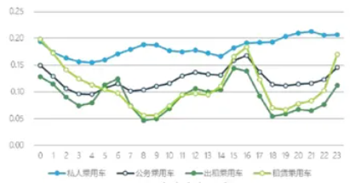

不同车型日充电小时系数分布图
其次，考虑公共充电设施可为各类型电动汽车提供充电服务，并非按车辆类型分开建设运营，因此引入各类型电动汽车间的同时率系数$τ_{公共}$（参考取值为0.8~0.9）做进一步修正。
目前，公共充电设施以直流充电桩为主，因此标准桩充电功率一般为直流桩充电功率。对于需配置小比例交流充电桩的场景，如在居民小区周边、工作单位周边、大型停车场等场所，实际工作中分场景具体分析。
桓仁满族自治县各类型电动汽车保有量、同时率系数见下表。各类型电动汽车在公共领域的充电同时率系数$τ_{公共}$取0.9。

同时率系数法预测结果
电动汽车类型 | 私家车 | 租赁车 | 公交车 | 环卫车 | 出租车 | 物流车 | 公务车 | 客运  班车
$$N_{i}$$ | 1034 | 7 | 53 | 0 | 83 | 0 | 209 | 7
$$τ_{i}$$ | 0.17 | 0.17 | 0.05 | 0.05 | 0.12 | 0.05 | 0.12 | 0.05
$$τ_{公共}$$ | 0.9
N公共 | 141 | 1 | 2 | 0 | 8 | 0 | 20 | 1
$P_{标准桩}$（kW） | 60
$P_{公共}$(kW) | 9342
预计2028年，需充电桩173台，按照标准桩充电功率为60kW计算，充电总功率达到9342kW。

充电量预测法
公共充电设施的充电总功率分电动汽车类型，并按照充电量需求进行预测。具体如下：
（1）某一类型电动汽车充电量需求计算方法如下：
$$E=Q×e×L×\frac{k}{100}$$
式中：
E—某一类型电动汽车年均充电总量；
Q—某一类型电动汽车年末保有量规模；
$∆Q$—电动汽车保有量当年新增数量;
$e$—某一类型电动汽车百公里平均耗电量；
L—某一类型电动汽车的年均行驶里程数（根据历史数据统计）；
k—某一类型电动汽车的保有量中位数折算系数。
考虑到一年中电动汽车的保有量是一个动态增长的过程，直接采用电动汽车年末保有量规模，会造成充电量需求预测偏高。因此引入中位数折算系数k进行修正，其取值需根据电动汽车保有量增长曲线进行确定。
（2）充电总功率计算方法如下：
$P_{公共}=\sum{(E_{i}×n_{i}})/(t_{公共}×365$)
式中：
P_{公共}—公共充电设施的充电总功率；
E_{i}—某一类型电动汽车的年均充电总量；
n_{i}—某一类型电动汽车的公共领域充电量占年均充电总量比例；
i—有公共充电需求的电动汽车类型，一般包括私人乘用车、出租车、网约车、物流车等；
t_{公共}—公共充电设施日利用小时数。
（3）充电设施总桩数计算方法如下：
$$N_{公共}=\frac{P_{公共}}{P_{标准桩}}$$
$P_{标准桩}$—标准桩的充电功率，可参考实际情况确定，如选取60kW作为标准桩。

充电量预测法预测结果
电动汽车类型 | 私家车 | 租赁车 | 公交车 | 环卫车 | 出租车 | 物流车 | 公务车 | 客运班车
Q（辆） | 963 | 6 | 50 | 0 | 75 | 0 | 147 | 6
$$∆Q$$ | 71 | 1 | 3 | 0 | 8 | 0 | 62 | 1
$e$(kWh/百公里) | 12 | 12 | 12 | 12 | 12 | 12 | 12 | 12
L（km） | 20513 | 51319 | 47450 | 27375 | 120000 | 37376 | 26667 | 51319
k | 50% | 50% | 50% | 50% | 50% | 50% | 50% | 50%
E（万kWh） | 229 | 4 | 29 | 0 | 113 | 0 | 49 | 4
ni(%) | 26 | 100 | 100 | 100 | 94 | 94 | 26 | 100
t公共(h) | 0.23 | 0.83 | 0.83 | 0.83 | 0.83 | 0.83 | 0.23 | 0.83
P公共(kW) | 7095 | 130 | 966 | 0 | 3500 | 0 | 1525 | 130
$$P_{标准桩}$$ | 60
$$N_{公共}$$ | 118 | 2 | 16 | 0 | 58 | 0 | 25 | 2

百公里平均耗电量依据《新能源汽车产业发展规划（2021～2035年）》确定为12kWh/百公里，结合《中国·纯电·新能源汽车》系列报告、《2022年联盟里程数年报》等数据，确定各类汽车年行驶里程数、公共领域充电量占年均充电总量比例、公用充电设施日利用小时数等指标，计算得出公共充电设施的充电总功率。
预计至2028年，公共充电设施的充电总功率为13346kW，按照标准桩充电功率为60kW计算，共需充电桩222台（取整）。

需求预测结果
取两种计算方法中间值，预测至2028年，需满足11343kW充电功率需求，现状充电桩共计2154kW，按照标准桩充电功率为60kW计算，共需新增充电桩154台（取整）。

需求预测结果
根据各块区的经济、人口、路网密度等因素，对各块区的充电设施需求进行逐年预测，结果如下表所示。
充电块区 | 充电设施规模 | 2024 | 2025 | 2026 | 2027 | 2028 | 远期
八卦城块区 | 60kW充电桩数量（台） | 0 | 0 | 0 | 6 | 12 | 6
 | 7kW充电桩数量（台） | 0 | 0 | 0 | 0 | 0 | 0
 | 充电总功率（kW） | 0 | 0 | 0 | 360 | 720 | 360
桓仁镇块区 | 60kW充电桩数量（台） | 18 | 0 | 3 | 0 | 5 | 60
 | 7kW充电桩数量（台） | 0 | 0 | 0 | 0 | 0 | 0
 | 充电总功率（kW） | 1080 | 0 | 180 | 0 | 300 | 3600
普乐堡块区 | 60kW充电桩数量（台） | 15 | 0 | 6 | 0 | 0 | 33
 | 7kW充电桩数量（台） | 0 | 0 | 0 | 0 | 0 | 0
 | 充电总功率（kW） | 900 | 0 | 360 | 0 | 0 | 1980
沙尖子镇块区 | 60kW充电桩数量（台） | 0 | 3 | 0 | 0 | 0 | 12
 | 7kW充电桩数量（台） | 0 | 0 | 0 | 0 | 0 | 0
 | 充电总功率（kW） | 0 | 180 | 0 | 0 | 0 | 720
五里甸子镇块区 | 60kW充电桩数量（台） | 0 | 0 | 0 | 0 | 3 | 4
 | 7kW充电桩数量（台） | 0 | 0 | 0 | 0 | 0 | 0
 | 充电总功率（kW） | 0 | 0 | 0 | 0 | 180 | 240
八里甸子镇 | 60kW充电桩数量（台） | 0 | 0 | 3 | 0 | 6 | 16
 | 7kW充电桩数量（台） | 0 | 0 | 0 | 0 | 0 | 0
 | 充电总功率（kW） | 0 | 0 | 180 | 0 | 360 | 960
华来镇 | 60kW充电桩数量（台） | 0 | 6 | 3 | 0 | 3 | 45
 | 7kW充电桩数量（台） | 0 | 0 | 0 | 0 | 0 | 0
 | 充电总功率（kW） | 0 | 360 | 180 | 0 | 180 | 2700
古城镇 | 60kW充电桩数量（台） | 0 | 3 | 0 | 0 | 0 | 6
 | 7kW充电桩数量（台） | 0 | 0 | 0 | 0 | 0 | 0
 | 充电总功率（kW） | 0 | 180 | 0 | 0 | 0 | 360
雅河朝鲜族乡 | 60kW充电桩数量（台） | 0 | 3 | 15 | 0 | 5 | 0
 | 7kW充电桩数量（台） | 0 | 0 | 0 | 0 | 0 | 0
 | 充电总功率（kW） | 0 | 180 | 900 | 0 | 300 | 0
向阳乡 | 60kW充电桩数量（台） | 0 | 15 | 0 | 21 | 6 | 43
 | 7kW充电桩数量（台） | 0 | 0 | 0 | 0 | 0 | 0
 | 充电总功率（kW） | 0 | 900 | 0 | 1260 | 360 | 2580
黑沟乡 | 60kW充电桩数量（台） | 0 | 0 | 3 | 0 | 3 | 5
 | 7kW充电桩数量（台） | 0 | 0 | 0 | 0 | 0 | 0
 | 充电总功率（kW） | 0 | 0 | 180 | 0 | 180 | 300
北甸子乡 | 60kW充电桩数量（台） | 0 | 0 | 3 | 0 | 0 | 10
 | 7kW充电桩数量（台） | 0 | 0 | 0 | 0 | 0 | 0
 | 充电总功率（kW） | 0 | 0 | 180 | 0 | 0 | 600
二棚甸子镇 | 60kW充电桩数量（台） | 3 | 0 | 3 | 0 | 18 | 0
 | 7kW充电桩数量（台） | 0 | 0 | 0 | 0 | 0 | 0
 | 充电总功率（kW） | 180 | 0 | 180 | 0 | 1080 | 0

发展策略

公共充电设施选址原则及布局思路
- 选址原则
（1）城市公共充电桩的布局应符合城市规划的要求，并应优先选在社会公共停车场及路外停车场地范围内，城市集中公共充电站应独立占地；
（2）城市公共充电桩与充电站应选在交通便利且不妨碍交通通畅且交通便利的地区，在学校周边应减少充电设施布置，避免上学放学期间产生相互影响；
（3）城市公共充电桩应选在人口集中区及需求量大的区域附近；
（4）城市公共充电桩与充电站应选址与城市中低压配电网的规划和建设密切结合，满足供电可靠性、电能质量、自动化等方面要求；
（5）城市公共充电桩与充电站选址应满足环境保护和消防安全的要求；
（6）城市公共充电桩与充电站选址不宜设在多尘或有腐蚀性气体的场所，当无法远离时，不应设在污染源盛行风向的下风侧；
（7）城市公共充电桩与充电站不应设在有剧烈振动或高温的场所；
（8）城市充电桩服务半径应符合地方实际情况。
- 设置原则
（1）大型公共建筑物配建停车场、社会公共停车场建设充电基础设施与预留建设安装条件的车位比例不低于10%，同时预留5%的建设安装条件，鼓励在此基础上增配充电设施。
（2）鼓励交通枢纽、超市卖场、商务楼宇，党政机关、事业单位办公场所，园区、学校，公共停车场等建设充电设施，可以结合旧区改造、停车位改建、道路改建等实施。
（3）现状社会公共停车场，根据实际需求分阶段建设充电设施，到2030年中心城区公共停车场按照总停车位数量10%以上的比例配建公共充电设施及专用停车位。
（4）独立用地集中充换电站，为便于管理，避免充电车位被燃油汽车占用的情况发生，优先建设独立用地集中充换电站，充电站应具备相关供电、监控等配套设备。同时各集中充换电站需根据需要预留设计换电设备用地，原则上按照每2000辆电动汽车配套建设一座公共充换电站。
（5）各景区配建停车场按照不低于景区应配套停车位数量8%的比例配建充电设施。在建设阶段各景区可根据客流量情况分阶段实施充电设施建设。
（6）充电设施建设应符合国家和地方充电设施建设标准和设计规范。
（7）停车位及其充电设施建设不得影响消防车通行、登高作业和人员疏散逃生。充电设施安装基层应为不燃构件.

专用充电设施选址原则及布局思路
公交车、物流车等专用车辆具有同一车队、车辆数量较多、城市区域行驶、停车场地固定、行驶路线基本固定、行驶里程相对稳定以及充电功率较大等特征，适宜采用在其固定停车场所建设充电站。
  - 公交车辆充电设施规划布局
公共交通车辆充电场景通常位于公交首末站或公交集中停放站点、或者客运站车辆停放站点上，部分公交车充电设备也会分布在车辆运营线路上。
公交充电站通常采用群管群控充电方式，同时满足夜间充电（多辆车小功率充电）和白天补电（少量车大功率补电）需求，每辆车配置一台充电终端，所有终端共用总充电功率。一般随公交场站一同建设或在公交换乘站点建设，充电设备主要是直流设备。
未来随着纯电动公交车的大规模普及应用，其充电负荷将成为一种电力负荷，对电网原负荷带来一定影响。因此，在建设公交充电设施时，应避免充电设施过于集中，由于公交车运营时间、路线较规律，可以在停车场、公交总站设置充电设施进行充电或者换电。本着节省投资、合理规划设备、提高能源利用率、减少对电网影响的原则，合理对公交充电设施进行规划布局。远期根据企业需求可对充电设施进行增设以满足远期发展需求。
  - 物流车辆充电设施规划布局
规划思路上结合路权、物流集散地、安全充电的要求，引导打造“集中充电为主、沿途补电为辅”的充电场景，在城区外围，交通相对便利的地段，集中建设、集中管理，同时按照城配路线，建设（或公快复用）物流补电站，打造物流专用充电路线，逐步形成专属网络。
目前货运电动汽车普及率较低，在当前阶段，打造物流专用充电路线较为困难，也是不科学不可取的，规划期内物流充电设施规划应该是可控制性、可操作性和一定弹性的有机结合。本规划近期暂未规划物流货运充电设施，远期根据企业需求可对充电设施进行增设以满足远期发展需求。
  - 环卫车辆充电设施规划布局
桓仁满族自治县为了有效提升城市管理水平，全面改善市容环境卫生，引入供销环境技术有限公司作为第三方公司，负责桓仁满族自治县城区的环境卫生作业服务，目前已开展城乡环卫一体化交接划转工作。近期暂无购置电动环卫车计划，因此近期暂未规划充电设施，远期环卫车辆充电设施规划以运营方自有场地为基础建设，满足自有电动车辆的充电需求，无自有场地区域，在环卫车辆休业期间利用常规充电桩对其进行充电，故不单独配建专用充电站。
  - 政府机关、企事业单位、工业园区等设施规划布局
政府机关、企事业单位、工业园区等内部停车场作为电动汽车推广的引领者，先行配建充电设施，在自有停车场库按有效车位10%的比例配建专用常规充电桩，满足公务用车和私家车充电需要。单位内部公用充电设施建设应当遵循“经济实用、快慢互济”的原则，优先建设交流充电设施，根据实际需求合理配建一定比例的直流快充设施。单位、园区既有内部公用充电设施应当根据本单位实际情况，鼓励内部设施对外开放，提高使用效率。

规划目标
严格遵循国家、省市发展规划，结合自身现状及发展条件，因地制宜，因势利导，推动本区电动汽车充电基础设施发展。
至2028年，完成重要交通枢纽站、重点区域商业综合体、社会公共停车场、加油站等场所的公共充电设施布局。全县充电服务半径不超过7公里，建成“适度超前、车桩相宜、智能高效”的充电基础设施体系，确保满足新能源电动汽车充电服务需求。
至2035年：全县基本建成充电服务半径不超过4公里，人口密集地区服务半径不超过1公里。

选址布局

选址布局原则
  - 站点选址原则
（1）充分利用各类建筑物配建停车场、社会公共停车场、路边停车位资源，将其作为主要的可建桩资源；当可建桩资源不足时，可适当考虑可作为独立用地充电站建设的土地资源。
（2）公共充电设施应结合车流客流特征因素，充分利用现状及规划停车场资源选址布局。
（3）公共充电设施选址应考虑场地产权方的建设意愿。
（4）公共充电设施选址应考虑现状与规划期内的电源条件，包括电源点位置、线路通道、电网裕度等。
（5）公共充电设施选址应尽量减少对交通运输的影响，宜靠近城市道路，不宜选在城市干道的交叉路口和交通繁忙路段附近。
（6）公共充电设施选址应满足便利性、经济性、安全性等要求。
（7）公共充电设施选址应满足消防安全的要求。
  - 空间布局原则
（1）城市中心块区（街道及中心城镇）应结合充电需求、块区功能定位及特点，合理设置充电服务半径目标。
（2）公共充电设施空间布局宜按照“点、线、面”三个层次开展。其中：
a.“点”上加强，交通枢纽、商业中心、大型综合体、旅游景点、文体设施等交通集散点宜结合停车场资源，按照“一点一站”的原则布局；
b.“线”上连通，主要结合规划和现状的城市主干道（含国道、省道等）周边停车场进行布局；
c.“面”上覆盖，主要按照服务半径要求合理布局，满足规划区基本充电需求。
（3）对于地理位置较近的多个公共充电设施站点，可合并为一个项目，确定项目的建设总规模，不再细分至各站点。
（4）公共充电设施布局应结合政府政策、城市定位、充电需求、市场环境、土地资源等因素，以快充为主，根据场地周边业态、停车场资源、电网容量、用户出行及停车特性，合理配置站点内充电桩设备类型及数量。
  - 时序安排原则
（1）充电设施项目建设时序安排应考虑电动汽车的逐年发展情况，分析公共充电需求的逐年增长情况。
（2）充电设施项目建设时序安排应实现各区域均衡发展。
（3）优先安排基础保障型公共充电设施项目，确保充电普惠服务能力。
（4）优先安排充电需求较大、建设条件成熟的充电设施项目。

潜在布局资源分析
桓仁满族自治县共有公共建筑物配套停车场127座，按地理位置、土地资源、客流特征等条件筛选可作为潜在布局资源的建筑物配套停车场99座，总计9356个停车位具备建设充电设施的条件。

布局方案
桓仁满族自治县公共充电设施规划从“点”、“线”、“面”原则考虑：
- 按“点”布局
考虑重点区域、重要交通枢纽、热门旅游景点等城市重要节点。这类地区一般车流量，人流量较大，可结合社会公共停车场，按照一点一站的原则进行配建。
本次规划结合桓仁满族自治县热门旅游景点内的停车场布点，部分景点可在道路两侧可停车空地布置站点。
结合站内停车场或交通枢纽：桓仁满族自治县客运站枢纽
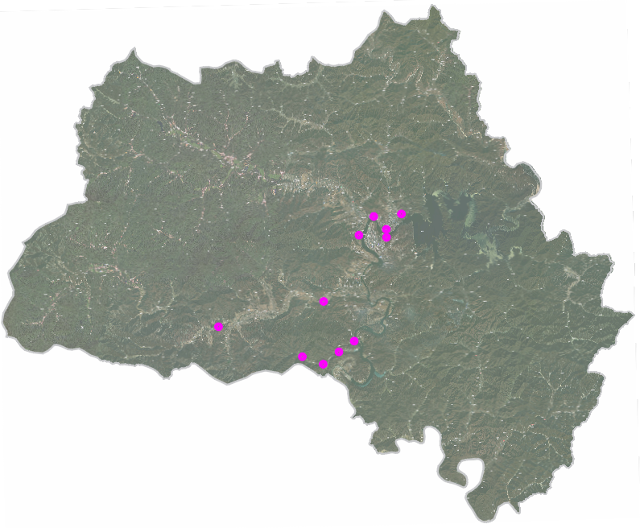

热门旅游景点及交通枢纽布局分布
- 按“线”布局
主要结合规划和现状，城市主干道长度进行布置。根据相关专项规划，城市主干道干线道路的规划里程，一般建议结合现状有条件的加油站布局。桓仁满族自治县规划骨干道路呈现网格化的形态结构，规划充电站点可结合加油站位置进行合理布置。

规划骨干道路网
- 按“面”布局
主要从覆盖规划区范围角度出发，根据国家相关政策。在“点”、“线”布点的基础上，结合规划用地性质、已有公共停车场、大型综合体，在充电设施布点薄弱的地区新建站点。
现状年桓仁满族自治县共有公共充电服务站5座，分别位于桓仁满族自治县滨江大街1号、桓仁满族自治县桓仁凤鸣加油站、桓仁客运站停车场，至2028年，桓仁满族自治县期间建设公用充电站22座，建设各类充电桩138台，全部为快速充电桩208台。详见桓仁满族自治县片区“十四五”公共充电站建设计划表：

公共充电设施规划
结合区域位置分布，考虑在商业、旅游、工业等区域的车辆多为临时停靠补电，充电桩以快充为主，在居住区域多为私家车，充电桩以慢充为主的原则，2024-2028年桓仁满族自治县规划新建公共充电站31座，新增公共充电桩181个（充电枪181个），全部为快充充电桩。桓仁满族自治县规划公共充电设施站点如下所示。

桓仁满族自治县2024-2028年公共充电设施规划布局

桓仁满族自治县2024-2028年公共充电设施规划项目表
序号 | 停车场名称 | 具体位置 | 设置充电桩设施数量（台） |  | 建设年份
 |  |  | 快充 | 慢充
1 | 五女山山城 | 桓仁满族自治县北侧8公里处浑江西北岸 | 18 | 0 | 2024
2 | 大雅河漂流景区 | 桓仁满族自治县普乐堡镇老漫子乡 | 15 | 0 | 2024
3 | 虎谷峡景区 | 桓仁满族自治县向阳乡和平村8号 | 15 | 0 | 2025
4 | 桓仁雅河油品有限公司 | 桓仁满族自治县雅河乡镇董船营村街01组51幢单元1号 | 3 | 0 | 2025
5 | 桓仁满族自治县东升加油站 | 本溪市桓仁满族自治县坑伙洛村S303 | 3 | 0 | 2025
6 | 二棚甸子客运站 | 本溪市桓仁满族自治县木通线 | 3 | 0 | 2025
7 | 晓阳村村部健身广场 | 桓仁满族自治县二〇一省道 | 3 | 0 | 2025
8 | 高台子村 | 华来镇 | 3 | 0 | 2025
9 | 朱家堡村 | 本溪市桓仁满族自治县G506 | 3 | 0 | 2025
10 | 望天洞景区 | 桓仁满族自治县201国道旁 | 15 | 0 | 2026
11 | 桓仁满族自治县顺达加油站 | 丹霍线 | 3 | 0 | 2026
12 | 大牛沟村 | 北甸子乡 | 3 | 0 | 2026
13 | 普乐堡村村部 | 桓仁满族自治县201国道北50米 | 3 | 0 | 2026
14 | 龙泉村村部 | 桓仁满族自治县普乐堡镇G201(鹤大线) | 3 | 0 | 2026
15 | 六道沟村 | 本溪市桓仁满族自治县黑沟乡 | 3 | 0 | 2026
16 | 五道河子 | 村委会 | 3 | 0 | 2026
17 | 马鹿泡村村民委员会 | 村委会 | 3 | 0 | 2026
18 | 枫林谷森林公园 | 本溪市桓仁满族自治县向阳乡G11 | 18 | 0 | 2027
19 | 龙宝城市广场 | 桓仁满族自治县清华路与长江大街交叉口旁 | 6 | 0 | 2027
20 | 桓仁满族自治县东铃加油站 | 桓仁满族自治县511县道与509乡道交叉口的东南方向 | 3 | 0 | 2027
21 | 双合村村委会 | 向阳乡向双线与585乡道交叉口西50米 | 3 | 0 | 2027
22 | 漫谷度假小镇景区 | 桓仁满族自治县枫林谷高速公路口下右转2.5公里 | 6 | 0 | 2028
23 | 五里甸子村委会 | 桓仁满族自治县五里甸子镇五里甸子村 | 3 | 0 | 2028
24 | 大川村村部广场 | 本溪市桓仁满族自治县二长线 | 3 | 0 | 2028
25 | 秀里村村委会 | 桓仁满族自治县八里甸子镇桓盖线西50米 | 3 | 0 | 2028
26 | 暖河子村 | 桓仁满族自治县华来镇木暖线东50米 | 3 | 0 | 2028
27 | 川头村 | 本溪市桓仁满族自治县八里甸子镇 | 3 | 0 | 2028
28 | 桓仁满族自治县人防地震局 | 桓仁满族自治县人防地震局 | 12 | 0 | 2028
29 | 雅河客运站对面工业园区 | 雅河客运站对面工业园区 | 5 | 0 | 2028
30 | 桓仁县西侧桥头附近 | 桓仁县西侧桥头附近 | 5 | 0 | 2028
31 | 五女山开发区南江园区健康集团停车场 | 五女山开发区南江园区健康集团停车场 | 6 | 0 | 2026

桓仁满族自治县充电设施2028年服务半径

2024年公共充电设施规划
2024年桓仁满族自治县规划新建公共充电站2座，新增公共充电桩33个（充电枪33个），全部为快充充电桩。桓仁满族自治县2024年规划公共充电设施站点如下所示。

桓仁满族自治县2024年公共充电设施规划点位布局

桓仁满族自治县2024年公共充电设施规划项目表
序号 | 停车场名称 | 具体位置 | 设置充电桩设施数量（台） |  | 建设年份
 |  |  | 快充 | 慢充
1 | 五女山山城 | 桓仁满族自治县北侧8公里处浑江西北岸 | 18 | 0 | 2024
2 | 大雅河漂流景区 | 桓仁满族自治县普乐堡镇老漫子乡 | 15 | 0 | 2024

桓仁满族自治县桓仁镇五女山山城停车场充电设施规划
实施年份：2024年
建设必要性：为了满足五女山景区的电动汽车充电需求。
建设规模：新建18台快充60kW充电桩。
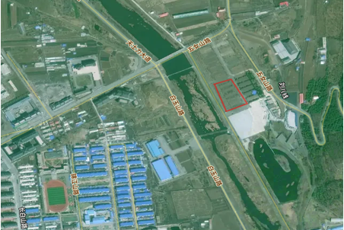

桓仁满族自治县桓仁镇五女山山城停车场卫星地理图

桓仁满族自治县普乐堡镇大雅河漂流景区停车场充电设施规划
实施年份：2024年
建设必要性：为了满足普乐堡镇大雅河漂流景区的电动汽车充电需求。
建设规模：新建15台快充60kW充电桩。
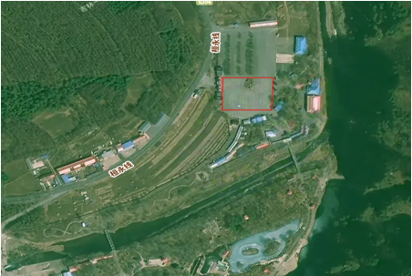

桓仁满族自治县普乐堡镇大雅河漂流景区停车场卫星地理图

2025年公共充电设施规划
2025年桓仁满族自治县规划新建公共充电站7座，新增公共充电桩33个（充电枪33个），全部为快充充电桩。桓仁满族自治县2025年规划公共充电设施站点如下所示。

桓仁满族自治县2025年公共充电设施点位布局

桓仁满族自治县2025年公共充电设施规划项目表
序号 | 停车场名称 | 具体位置 | 设置充电桩设施数量（台） |  | 建设  年份
 |  |  | 快充 | 慢充
1 | 虎谷峡景区 | 桓仁满族自治县向阳乡和平村8号 | 15 | 0 | 2025
2 | 桓仁雅河油品有限公司 | 桓仁满族自治县雅河乡镇董船营村街01组51幢单元1号 | 3 | 0 | 2025
3 | 桓仁满族自治县东升加油站 | 本溪市桓仁满族自治县坑伙洛村S303 | 3 | 0 | 2025
4 | 二棚甸子客运站 | 本溪市桓仁满族自治县木通线 | 3 | 0 | 2025
5 | 晓阳村村部健身广场 | 桓仁满族自治县二零一省道 | 3 | 0 | 2025
6 | 高台子村 | 华来镇 | 3 | 0 | 2025
7 | 朱家堡村 | 本溪市桓仁满族自治县G506 | 3 | 0 | 2025

桓仁满族自治县向阳乡虎谷峡景区停车场充电设施规划
实施年份：2025年
建设必要性：为了满足虎谷峡景区内以及回和线的电动汽车充电需求。
建设规模：新建15台快充60kW充电桩。
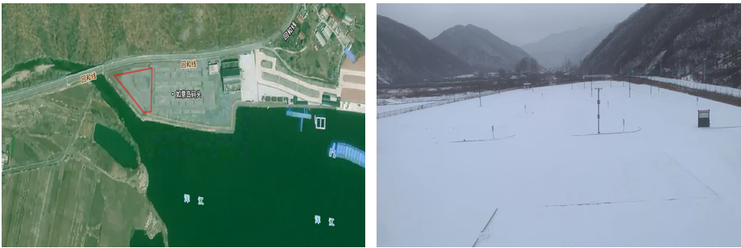

桓仁满族自治县向阳乡虎谷峡景区停车场卫星地理图及现场图

桓仁满族自治县雅河朝鲜族乡桓仁雅河油品有限公司停车场充电设施规划
实施年份：2025年
建设必要性：为了满足桓仁满族自治县雅河朝鲜族乡集本线的电动汽车充电需求。
建设规模：新建3台快充60kW充电桩。
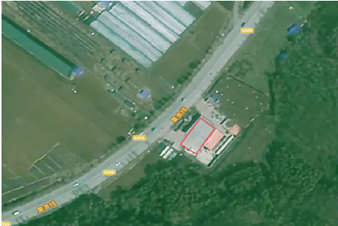

桓仁满族自治县雅河朝鲜族乡桓仁雅河油品有限公司停车场卫星地理图

桓仁满族自治县古城镇东升加油站停车场充电设施规划
实施年份：2025年
建设必要性：为了满足桓仁满族自治县平衡线的电动汽车充电需求。
建设规模：新建3台快充60kW充电桩。
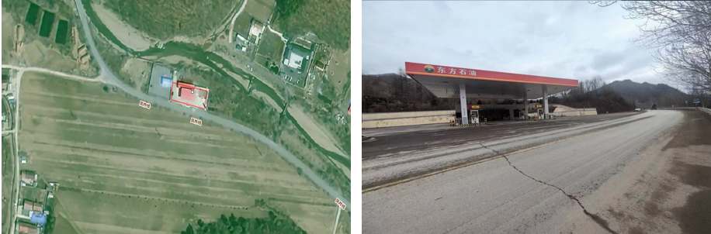

桓仁满族自治县古城镇东升加油站停车场卫星地理图及现场图

桓仁满族自治县二棚甸子镇客运站停车场充电设施规划
实施年份：2025年
建设必要性：为了满足桓仁满族自治县集本线、府康路的电动汽车充电需求。
建设规模：新建15台快充60kW充电桩。
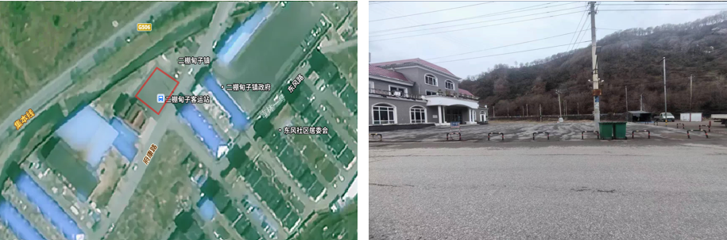

桓仁满族自治县二棚甸子镇客运站停车场卫星地理图及现场图

桓仁满族自治县沙尖子镇晓阳村村部健身广场停车场充电设施规划
实施年份：2025年
建设必要性：为了满足晓阳村附近居民以及集本线的电动汽车充电需求。
建设规模：新建3台快充60kW充电桩。
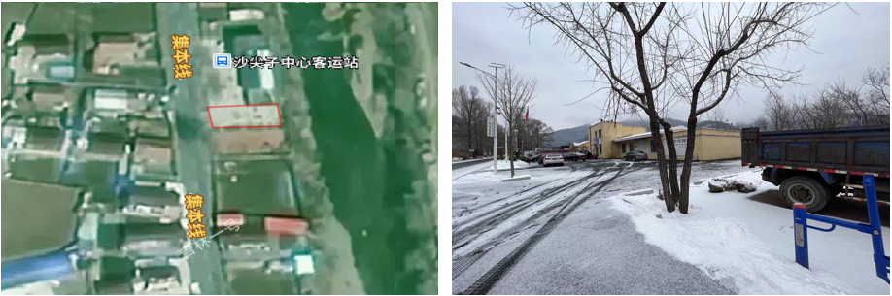

桓仁满族自治县沙尖子镇晓阳村村部健身广场停车场卫星地理图及现场图

桓仁满族自治县华来镇高台子村停车场充电设施规划
实施年份：2025年
建设必要性：为了满足高台子村附近居民及傅桓线的电动汽车充电需求。
建设规模：新建3台快充60kW充电桩。
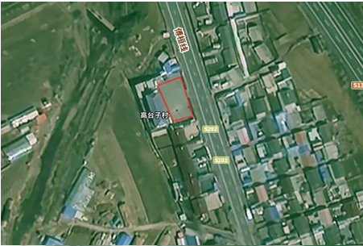

桓仁满族自治县华来镇高台子村停车场卫星地理图

桓仁满族自治县华来镇朱家堡村停车场充电设施规划
实施年份：2025年
建设必要性：为了满足朱家堡村居民的电动汽车充电需求。
建设规模：新建3台快充60kW充电桩。
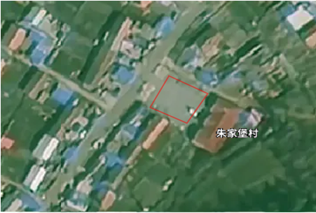

桓仁满族自治县华来镇朱家堡村停车场卫星地理图

2026年公共充电设施规划
2026年桓仁满族自治县规划新建公共充电站9座，新增公共充电桩42个（充电枪42个），全部为快充充电桩。桓仁满族自治县2026年规划公共充电设施站点如下所示。

桓仁满族自治县2026年公共充电设施点位布局

桓仁满族自治县2026年公共充电设施规划项目表
序号 | 停车场名称 | 具体位置 | 设置充电桩设施数量（台） |  | 建设年份
 |  |  | 快充 | 慢充
1 | 望天洞景区 | 桓仁满族自治县201国道旁 | 15 | 0 | 2026
2 | 桓仁满族自治县顺达加油站 | 丹霍线 | 3 | 0 | 2026
3 | 大牛沟村 | 北甸子乡 | 3 | 0 | 2026
4 | 普乐堡村村部 | 桓仁满族自治县201国道北50米 | 3 | 0 | 2026
5 | 龙泉村村部 | 桓仁满族自治县普乐堡镇G201(鹤大线) | 3 | 0 | 2026
6 | 六道沟村 | 本溪市桓仁满族自治县黑沟乡 | 3 | 0 | 2026
7 | 五道河子 | 村委会 | 3 | 0 | 2026
8 | 马鹿泡村村民委员会 | 村委会 | 3 | 0 | 2026
9 | 五女山开发区南江园区健康集团 | 五女山开发区南江园区健康集团 | 6 | 0 | 2026

桓仁满族自治县雅河朝鲜族乡望天洞景区停车场充电设施规划
实施年份：2026年
建设必要性：为了满足桓仁满族自治县望天洞景区的电动汽车充电需求。
建设规模：新建15台快充60kW充电桩。
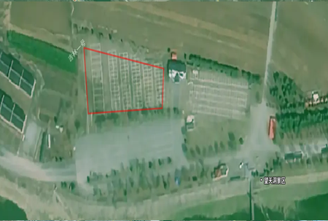

桓仁满族自治县雅河朝鲜族乡望天洞景区停车场卫星地理图

桓仁满族自治县华来镇顺达加油站充电设施规划
实施年份：2026年
建设必要性：为了满足桓仁满族自治县集本线、傅桓线以及周边居民的电动汽车充电需求。
建设规模：新建3台快充60kW充电桩。
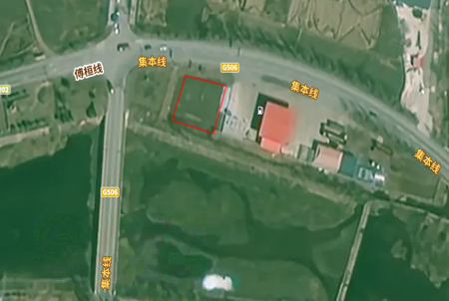

桓仁满族自治县华来镇顺达加油站卫星地理图

桓仁满族自治县北甸子乡大牛沟村停车场充电设施规划
实施年份：2026年
建设必要性：为了满足桓仁满族自治县柞本线以及周边居民的电动汽车充电需求。
建设规模：新建3台快充60kW充电桩。
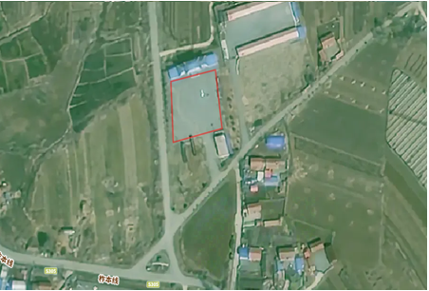

桓仁满族自治县北甸子乡大牛沟村停车场卫星地理图

桓仁满族自治县普乐堡村村部停车场充电设施规划
实施年份：2026年
建设必要性：为了满足桓仁满族自治县201国道以及周边居民的电动汽车充电需求。
建设规模：新建3台快充60kW充电桩。
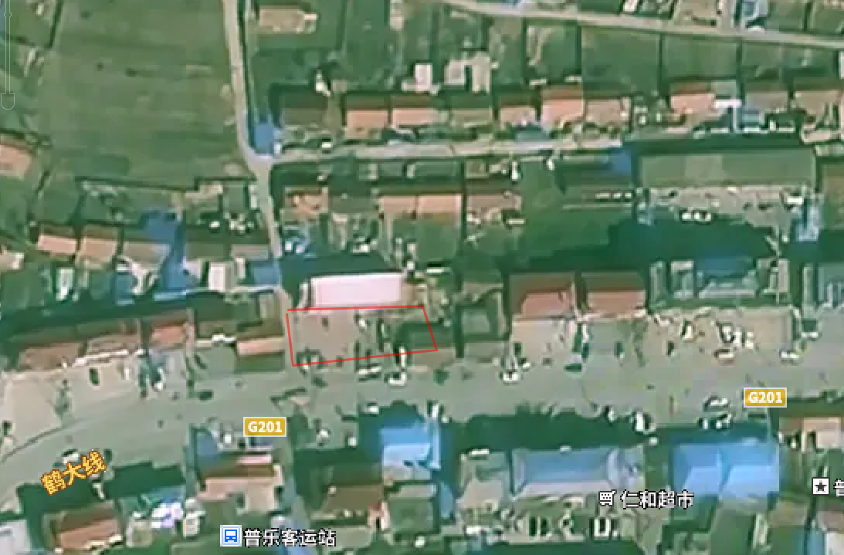

桓仁满族自治县普乐堡村村部停车场卫星地理图

桓仁满族自治县龙泉村村部停车场充电设施规划
实施年份：2026年
建设必要性：为了满足桓仁满族自治县普乐堡镇G201(鹤大线)以及周边居民的电动汽车充电需求。
建设规模：新建3台快充60kW充电桩。
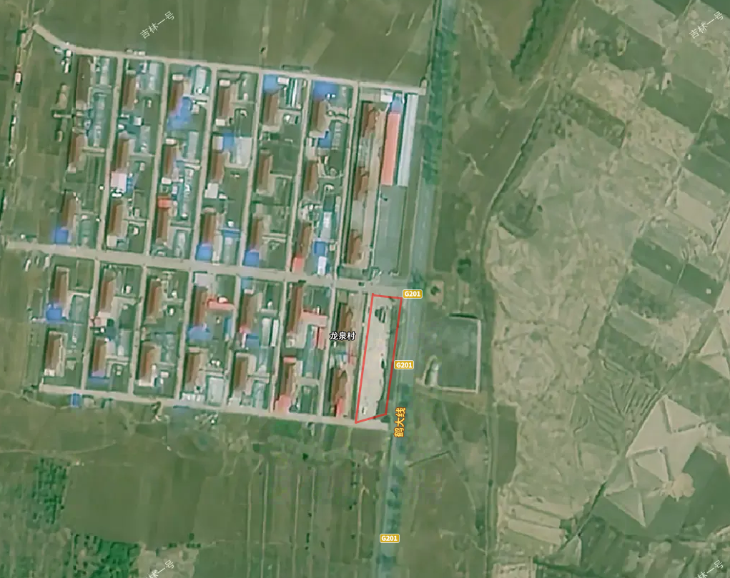

桓仁满族自治县龙泉村村部停车场卫星地理图

桓仁满族自治县六道沟村村委会停车场充电设施规划
实施年份：2026年
建设必要性：为了满足桓仁满族自治县黑沟乡以及周边居民的电动汽车充电需求。
建设规模：新建3台快充60kW充电桩。
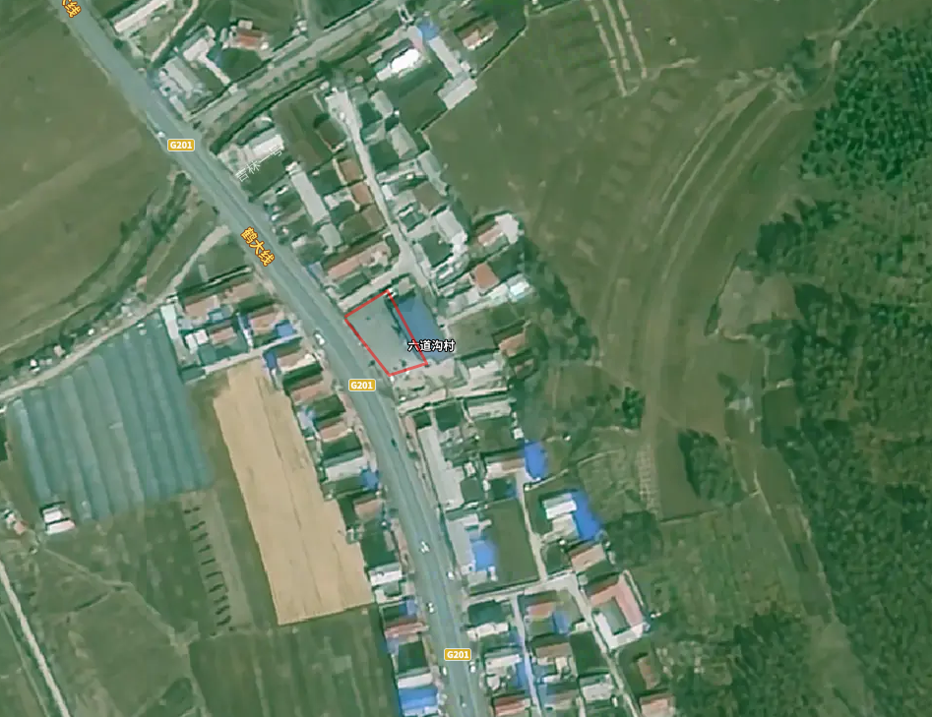

桓仁满族自治县六道沟村村委会停车场卫星地理图

桓仁满族自治县五道河子村委会停车场充电设施规划
实施年份：2026年
建设必要性：为了满足桓仁满族自治县五道河子村周边居民的电动汽车充电需求。
建设规模：新建3台快充60kW充电桩。
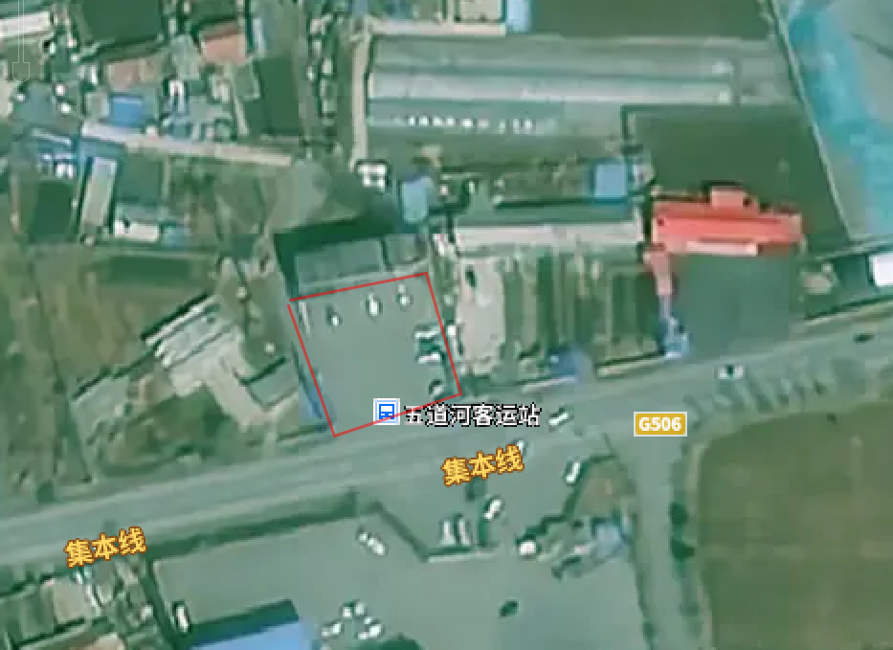

桓仁满族自治县五道河子村委会停车场卫星地理图

桓仁满族自治县马鹿泡村村民委员会停车场充电设施规划
实施年份：2026年
建设必要性：为了满足桓仁满族自治县马鹿泡村周边居民的电动汽车充电需求。
建设规模：新建3台快充60kW充电桩。
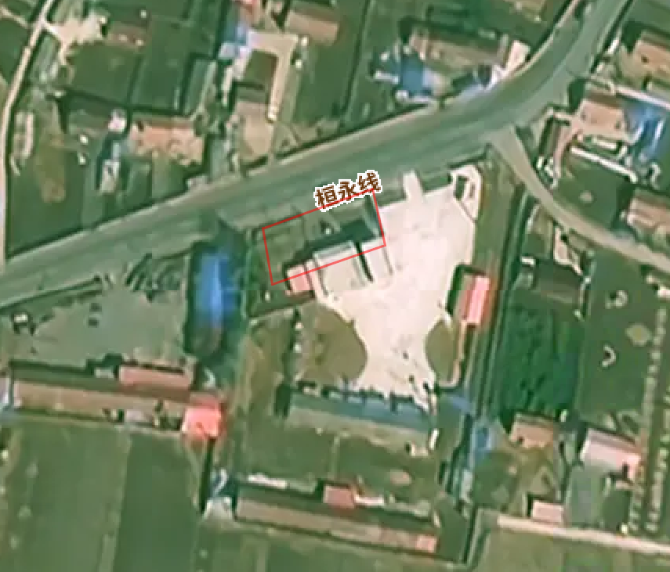

桓仁满族自治县马鹿泡村村民委员会停车场卫星地理图

桓仁满族自治县五女山开发区南江园区健康集团停车场充电设施规划
实施年份：2026年
建设必要性：为了满足桓仁满族自治县201国道、县城通往望天洞、大雅河等景区游客以及周边居民的电动汽车充电需求。
建设规模：新建6台快充60kW充电桩。
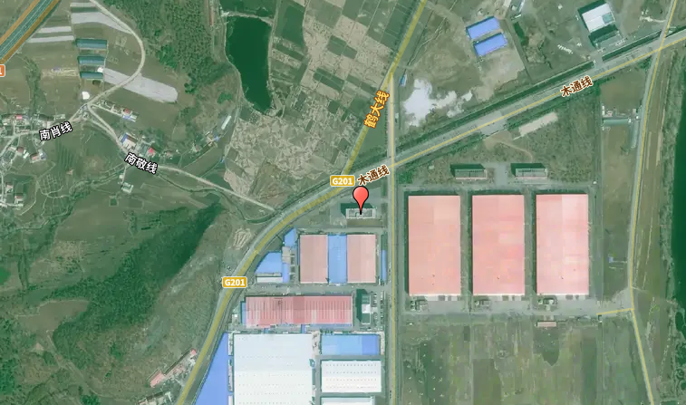

桓仁满族自治县五女山开发区南江园区健康集团停车场卫星地理图

2027年公共充电设施规划
2027年桓仁满族自治县规划新建公共充电站4座，新增公共充电桩30个（充电枪30个），全部为快充充电桩。桓仁满族自治县2027年规划公共充电设施站点如下所示。

桓仁满族自治县2027年公共充电设施点位布局

桓仁满族自治县2027年公共充电设施规划项目表
序号 | 停车场名称 | 具体位置 | 设置充电桩设施数量（台） |  | 建设年份
 |  |  | 快充 | 慢充
1 | 枫林谷森林公园 | 本溪市桓仁满族自治县向阳乡G11 | 18 | 0 | 2027
2 | 龙宝城市广场 | 桓仁满族自治县清华路与长江大街交叉口旁 | 6 | 0 | 2027
3 | 桓仁满族自治县东铃加油站 | 桓仁满族自治县511县道与509乡道交叉口的东南方向 | 3 | 0 | 2027
4 | 双合村村委会 | 向阳乡向双线与585乡道交叉口西50米 | 3 | 0 | 2027

桓仁满族自治县向阳乡枫林谷森林公园停车场充电设施规划
实施年份：2027年
建设必要性：为了满足桓仁满族自治县枫林谷森林公园和回和线的电动汽车充电需求。
建设规模：新建18台快充60kW充电桩。
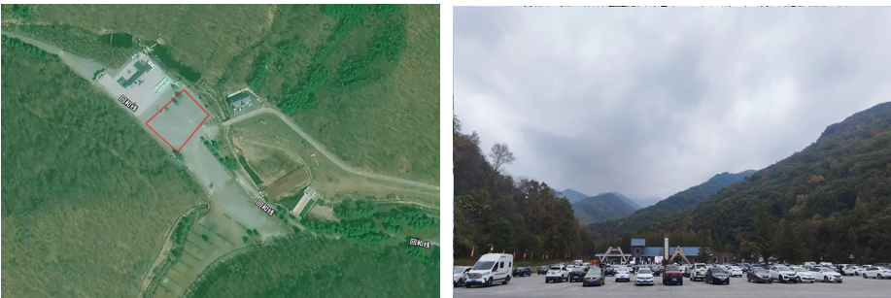

桓仁满族自治县向阳乡枫林谷森林公园停车场卫星地理图及现场图

桓仁满族自治县八卦城龙宝城市广场停车场充电设施规划
实施年份：2027年
建设必要性：为了满足桓仁满族自治县长江大街、龙宝路以及周边居民的电动汽车充电需求。
建设规模：新建6台快充60kW充电桩。
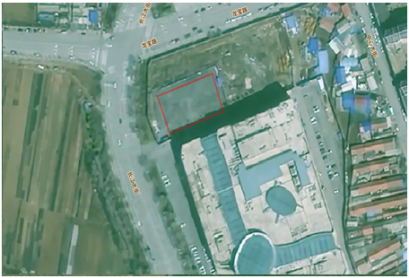

桓仁满族自治县八卦城龙宝城市广场停车场卫星地理图

桓仁满族自治县二棚甸子镇东铃加油站充电设施规划
实施年份：2027年
建设必要性：为了满足桓仁满族自治县凤柞线以及周边居民的电动汽车充电需求。
建设规模：新建3台快充60kW充电桩。
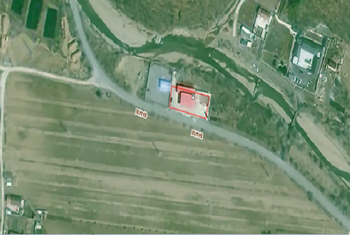

桓仁满族自治县二棚甸子镇桓东铃加油站卫星地理图

桓仁满族自治县向阳乡双合村村委会停车场充电设施规划
实施年份：2027年
建设必要性：为了满足桓仁满族自治县向双线、双南线以及周边居民的电动汽车充电需求。
建设规模：新建3台快充60kW充电桩。
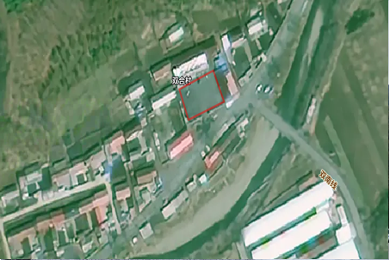

桓仁满族自治县向阳乡双合村村委会停车场卫星地理图

2028年公共充电设施规划
2028年桓仁满族自治县规划新建公共充电站9座，新增公共充电桩43个（充电枪43个），全部为快充充电桩。桓仁满族自治县2028年规划公共充电设施站点如下所示。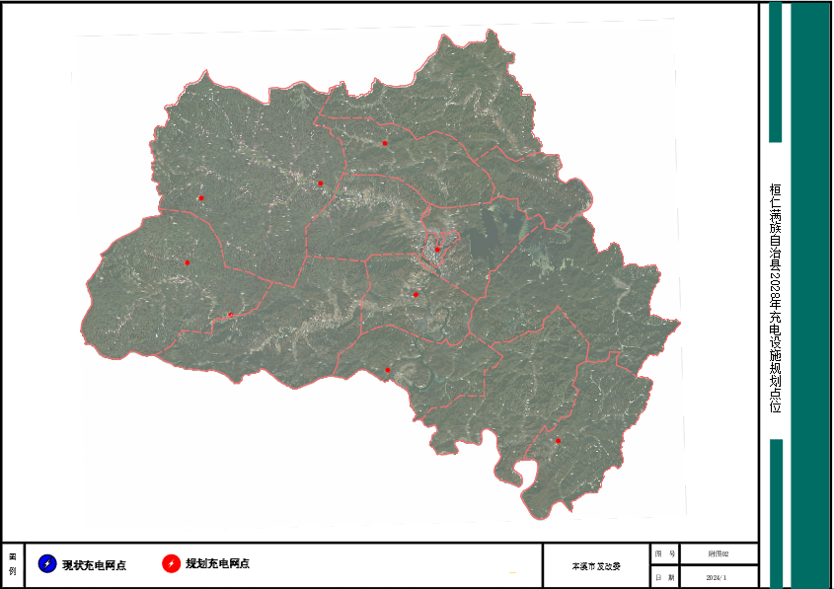

桓仁满族自治县2028年公共充电设施点位布局

桓仁满族自治县2028年公共充电设施规划项目表
序号 | 停车场名称 | 具体位置 | 设置充电桩设施数量（台） |  | 建设年份
 |  |  | 快充 | 慢充
1 | 漫谷度假小镇景区 | 桓仁满族自治县枫林谷高速公路口下右转2.5公里 | 6 | 0 | 2028
2 | 五里甸子村村委会 | 桓仁满族自治县五里甸子镇五里甸子村 | 3 | 0 | 2028
3 | 大川村村部广场 | 本溪市桓仁满族自治县二长线 | 3 | 0 | 2028
4 | 秀里村村委会 | 桓仁满族自治县八里甸子镇桓盖线西50米 | 3 | 0 | 2028
5 | 暖河子村 | 桓仁满族自治县华来镇木暖线东50米 | 3 |  | 2028
6 | 桓仁满族自治县人防地震局 | 桓仁满族自治县人防地震局 | 12 | 0 | 2028
7 | 雅河客运站对面工业园区 | 雅河客运站对面工业园区 | 5 | 0 | 2028
8 | 桓仁县西侧桥头附近 | 桓仁县西侧桥头附近 | 5 | 0 | 2028

桓仁满族自治县向阳乡漫谷度假小镇景区停车场充电设施规划
实施年份：2028年
建设必要性：为了满足桓仁满族自治县回和线以及景区内的电动汽车充电需求。
建设规模：新建6台快充60kW充电桩。
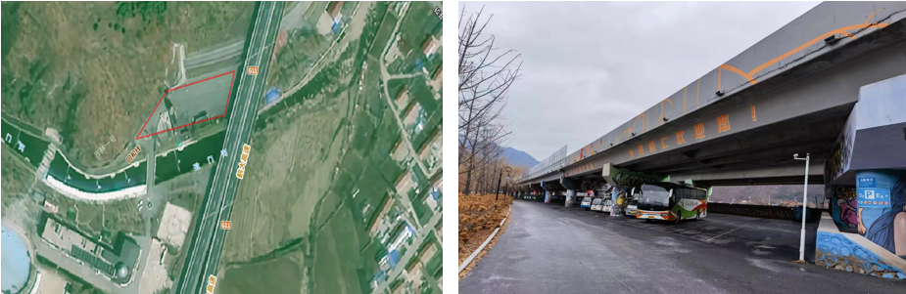

桓仁满族自治县向阳乡漫谷度假小镇景区停车场卫星地理图及现场图

桓仁满族自治县五里甸子村村委会停车场充电设施规划
实施年份：2028年
建设必要性：为了满足桓仁满族自治县集本线以及周边居民的电动汽车充电需求。
建设规模：新建3台快充60kW充电桩。
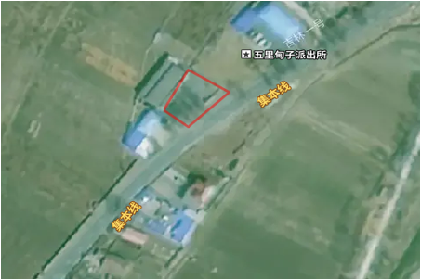

桓仁满族自治县向阳乡漫谷度假小镇景区停车场卫星地理图

桓仁满族自治县黑沟乡大川村村部广场停车场充电设施规划
实施年份：2028年
建设必要性：为了满足桓仁满族自治县柞本线以及周边居民的电动汽车充电需求。
建设规模：新建3台快充60kW充电桩。
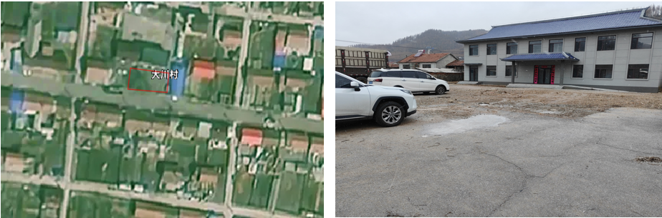

桓仁满族自治县黑沟乡大川村村部广场停车场卫星地理图及现场图

桓仁满族自治县八里甸子镇秀里村村委会停车场充电设施规划
实施年份：2028年
建设必要性：为了满足桓仁满族自治县桓永线以及周边居民的电动汽车充电需求。
建设规模：新建3台快充60kW充电桩。
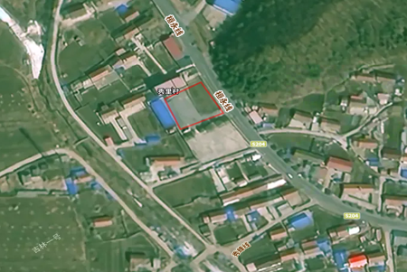

桓仁满族自治县八里甸子镇秀里村村委会停车场卫星地理图

桓仁满族自治县华来镇暖河子村停车场充电设施规划
实施年份：2028年
建设必要性：为了满足桓仁满族自治县本暖线以及周边居民的电动汽车充电需求。
建设规模：新建3台快充60kW充电桩。
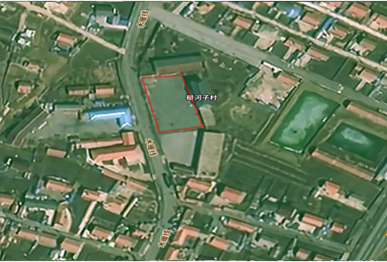

桓仁满族自治县华来镇暖河子村停车场卫星地理图

本溪市桓仁满族自治县八里甸子镇川头村停车场充电设施规划
实施年份：2028年
建设必要性：为了满足桓仁满族自治县集本线以及周边居民的电动汽车充电需求。
建设规模：新建3台快充60kW充电桩。
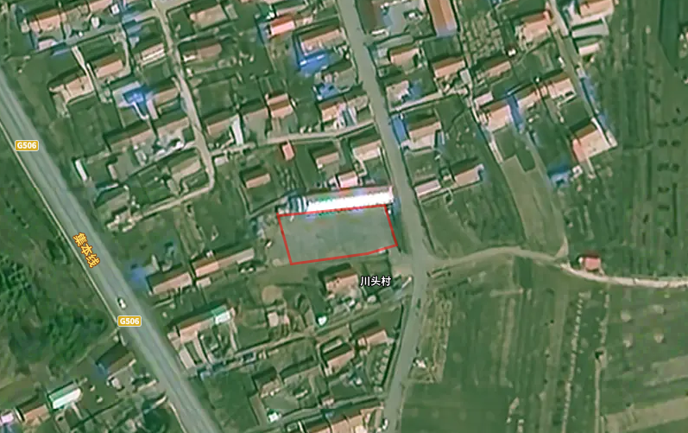

桓仁满族自治县八里甸子镇川头村停车场卫星地理图

本溪市桓仁满族自治县人防地震局充电设施规划
实施年份：2028年
建设必要性：为了满足桓仁满族自治县平桓线以及县城周边居民的电动汽车充电需求。
建设规模：新建12台快充60kW充电桩。
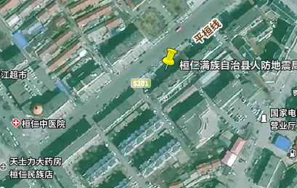

桓仁满族自治县人防地震局卫星地理图

本溪市桓仁满族自治县雅河客运站对面工业园区充电设施规划
实施年份：2028年
建设必要性：为了满足桓仁满族自治县鹤大线以及周边居民的电动汽车充电需求。
建设规模：新建5台快充60kW充电桩。
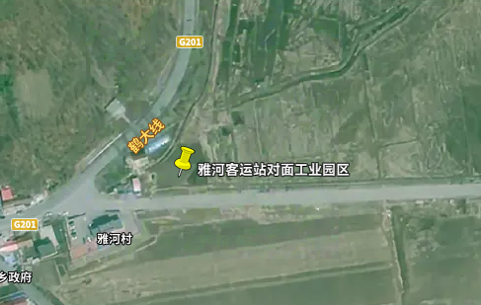

桓仁满族自治县雅河客运站对面工业园区卫星地理图

本溪市桓仁满族自治县西侧桥头附近充电设施规划
实施年份：2028年
建设必要性：为了满足桓仁满族自治县集本线以及周边居民的电动汽车充电需求。
建设规模：新建5台快充60kW充电桩。
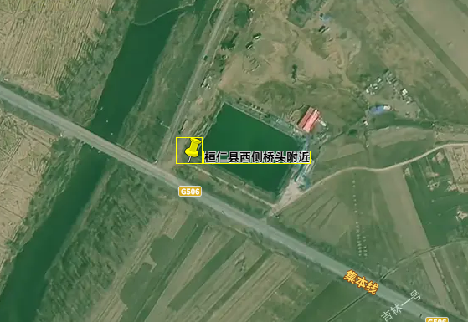

桓仁满族自治县西侧桥头附近卫星地理图

远期布局方案
远期桓仁满族自治县规划新建公共充电站72座，共计新增公共充电桩258个（充电枪258个），全部为快充充电桩。
桓仁满族自治县片区2035年规划充电设施站点如下图所示：

桓仁满族自治县2035年电动汽车充电设施点位布局图

桓仁满族自治县充电设施2035年服务半径

桓仁满族自治县远期公共充电设施规划项目表
序号 | 项目名称 | 位置 | 类型 | 设置充电基础设施数量（个） |  | 建设年限
 |  |  |  | 快充 | 慢充
1 | 东北参茸城 | 桓仁满族自治县华山路桓仁东方客运公司客运站南侧 | 新建 | 12 | 0 | 远期
2 | 龙麟酒庄景区 | 本溪市桓仁满族自治县桓仁镇北江大街27号 | 新建 | 12 | 0 | 远期
3 | 上药好护士中医药健康养生园 |  | 新建 | 12 | 0 | 远期
4 | 枫林·谷里房车露营公园 | 本溪市桓仁满族自治县向阳乡和平村砬门2组 | 新建 | 6 | 0 | 远期
5 | 辽宁东北抗日义勇军纪念馆 | 本溪市桓仁满族自治县桓仁镇北环路北山公园内 | 新建 | 12 | 0 | 远期
6 | 本桓高速（本溪东1） | 规划 | 新建 | 6 | 0 | 远期
7 | 本桓高速（本溪西1） | 规划 | 新建 | 6 | 0 | 远期
8 | 本桓高速（本溪东2） | 规划 | 新建 | 6 | 0 | 远期
9 | 本桓高速（本溪西2） | 规划 | 新建 | 6 | 0 | 远期
10 | 大东沟社区广场 | 大东沟社区广场 | 新建 | 3 | 0 | 远期
11 | 静心岛景区 | 本溪市桓仁满族自治县普乐堡镇大青沟村 | 新建 | 3 | 0 | 远期
12 | 清泉山景区 | 本溪市桓仁满族自治县普乐堡镇大青沟村 | 新建 | 3 | 0 | 远期
13 | 大青沟村委会 | 桓仁满族自治县201国道西50米 | 新建 | 3 | 0 | 远期
14 | 老漫子村村委会 | 桓仁满族自治县普乐堡镇 | 新建 | 3 | 0 | 远期
15 | 木盂子村 | 桓仁满族自治县富盂路与木桦线交叉路口往东约190米 | 新建 | 3 | 0 | 远期
16 | 五女山山城 | 桓仁满族自治县北侧8公里处浑江西北岸 | 新建 | 12 | 0 | 远期
17 | 大雅河漂流景区 | 桓仁满族自治县普乐堡镇老漫子乡 | 新建 | 15 | 0 | 远期
18 | 枫林谷森林公园 | 本溪市桓仁满族自治县向阳乡G11 | 新建 | 12 | 0 | 远期
19 | 虎谷峡景区 | 桓仁满族自治县向阳乡和平村8号 | 新建 | 15 | 0 | 远期
20 | 桓仁满族自治县交通运输局 | 院内 | 新建 | 3 | 0 | 远期
21 | 桓仁满族自治县物流中心 | 院内 | 新建 | 3 | 0 | 远期
22 | 北岔村村部停车场 | 桓仁满族自治县向阳乡北岔向北线北 | 新建 | 2 | 0 | 远期
23 | 向阳村村部停车场 | 桓仁满族自治县凤向线与向双线交叉路口往北约120米 | 新建 | 2 | 0 | 远期
24 | 回龙山村村部停车场 | 桓仁满族自治县向阳乡爬宝线 | 新建 | 2 | 0 | 远期
25 | 爬宝山村村部停车场 | 桓仁满族自治县向阳乡15爬宝线东30米 | 新建 | 2 | 0 | 远期
26 | 和平村村部停车场 | 本溪市桓仁满族自治县向阳乡 | 新建 | 2 | 0 | 远期
27 | 普乐堡镇夹道子村村部 | 桓仁满族自治县普乐堡镇老夹线 | 新建 | 2 | 0 | 远期
28 | 梨树村村部 | 桓仁满族自治县桓仁镇大雅河西街10 | 新建 | 2 | 0 | 远期
29 | 瓦房村部 | 普乐堡镇508县道 | 新建 | 2 | 0 | 远期
30 | 英英沟村 | 英英沟村村文化广场 | 新建 | 2 | 0 | 远期
31 | 北甸子村 | 北甸子村村文化广场 | 新建 | 2 | 0 | 远期
32 | 长春沟村 | 长春沟村文化广场 | 新建 | 2 | 0 | 远期
33 | 湾龙背村 | 湾龙背村文化广场 | 新建 | 2 | 0 | 远期
34 | 友谊村 | 友谊村文化广场 | 新建 | 2 | 0 | 远期
35 | 东堡村 | 东堡村村部 | 新建 | 2 | 0 | 远期
36 | 西堡村 | 西堡村村部 | 新建 | 2 | 0 | 远期
37 | 果松川村 | 果松川村村部 | 新建 | 2 | 0 | 远期
38 | 大恩堡村 | 大恩堡村村部 | 新建 | 2 | 0 | 远期
39 | 冯家堡村 | 冯家堡村村部 | 新建 | 2 | 0 | 远期
40 | 柳林子村 | 柳林子村村部 | 新建 | 2 | 0 | 远期
41 | 拉古甲村 | 拉古甲村村部 | 新建 | 2 | 0 | 远期
42 | 光复村 | 光复村村部 | 新建 | 2 | 0 | 远期
43 | 二户来村 | 二户来村村部 | 新建 | 2 | 0 | 远期
44 | 二户来村 | 华来林业局 | 新建 | 2 | 0 | 远期
45 | 二户来村 | 华来镇派出所 | 新建 | 2 | 0 | 远期
46 | 碑登村 | 碑登村村部 | 新建 | 2 | 0 | 远期
47 | 文治沟村 | 文治沟村村部 | 新建 | 2 | 0 | 远期
48 | 川里村 | 川里村村部 | 新建 | 2 | 0 | 远期
49 | 瓦尔喀什寨村 | 瓦尔喀什寨村村部 | 新建 | 2 | 0 | 远期
50 | 石虎子村党建综合服务中心院内 | 桓仁满族自治县二长线 | 新建 | 2 | 0 | 远期
51 | 四平村 | 村委会 | 新建 | 2 | 0 | 远期
52 | 巨户沟 | 巨户沟广场 | 新建 | 2 | 0 | 远期
53 | 横道川 | 横道川广场 | 新建 | 2 | 0 | 远期
54 | 四道岭子 | 村委会院内 | 新建 | 2 | 0 | 远期
55 | 鸡冠砬子村 | 村委会院内 | 新建 | 2 | 0 | 远期
56 | 二棚甸子村 | 村委会院内 | 新建 | 2 | 0 | 远期
57 | 卫星社区 | 居委会门口 | 新建 | 2 | 0 | 远期
58 | 东风社区 | 居委会门口 | 新建 | 2 | 0 | 远期
59 | 松兰社区 | 居委会门口 | 新建 | 2 | 0 | 远期
60 | 北沟村 | 村委会院内 | 新建 | 2 | 0 | 远期
61 | 沙尖子村 | 沙尖子村部停车场内 | 新建 | 2 | 0 | 远期
62 | 桦树甸子村委会 | 村委会 | 新建 | 2 | 0 | 远期
63 | 大镜沟村委会 | 村委会 | 新建 | 2 | 0 | 远期
64 | 拐磨子村村委会 | 村委会 | 新建 | 2 | 0 | 远期
65 | 大南沟村村民委员会 | 村委会 | 新建 | 2 | 0 | 远期
66 | 柞木台子村村民委员会 | 村委会 | 新建 | 2 | 0 | 远期
67 | 闹枝沟村 | 村委会 | 新建 | 2 | 0 | 远期
68 | 干沟子村 | 村委会 | 新建 | 2 | 0 | 远期
69 | 影壁山村 | 村委会 | 新建 | 2 | 0 | 远期
70 | 秋皮沟村 | 村委会 | 新建 | 2 | 0 | 远期
71 | 岔路子村村民委员会 | 村委会 | 新建 | 2 | 0 | 远期
72 | 洼泥甸子村村民委员会 | 村委会 | 新建 | 2 | 0 | 远期

专用充电设施规划
专用充电桩不便于统一规划，本次根据充电设施需求预测结果，预测专用充电设施近期建设总体规模。
近期专用充电设施建设暂不涉及公交、环卫车辆，公交、环卫车辆近期暂无购置电动汽车计划，故暂不配置专用充电设施。
车辆数量较多的物流车辆以在自家企业专用充电站充电为主，另规划于桓仁物流中心、高速服务区设置物流充电桩，以满足零散外来物流车辆充电需求，物流充电桩与公用充电桩共建。

桓仁满族自治县物流车充电设施规划项目表
序号 | 项目名称 | 位置 | 类型 | 设置充电基础设施数量（个） |  |  | 建设年限
 |  |  |  | 快充 | 慢充 | 其中：物流充电桩
1 | 桓仁满族自治县华来镇华来服务区充电站 | 华来服务区充电站 | 现有 | 2 | 2 | 1 | 2026
2 | 桓仁满族自治县雅河朝鲜族自治乡云峰山服务区充电站 | 云峰山服务区充电站 | 现有 | 2 | 2 | 1 | 2026
3 | 本桓高速（本溪东1） | 规划 | 新建公用 | 6 | 0 | 2 | 远期
4 | 本桓高速（本溪西1） | 规划 | 新建公用 | 6 | 0 | 2 | 远期
5 | 本桓高速（本溪东2） | 规划 | 新建公用 | 6 | 0 | 2 | 远期
6 | 本桓高速（本溪西2） | 规划 | 新建公用 | 6 | 0 | 2 | 远期
7 | 桓仁县物流中心 | 院内 | 新建公用 | 3 | 0 | 2 | 远期
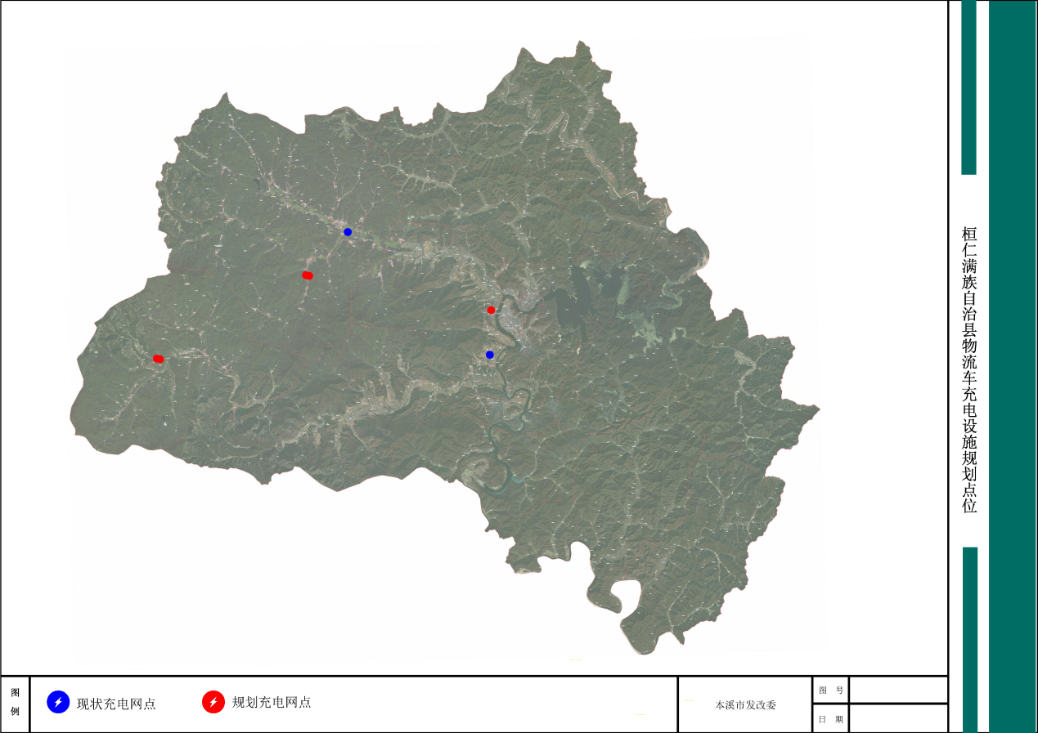

桓仁县物流车充电设施布局图
规划2024-2028年专用充电桩建设39台（充电枪39个），其中直流桩13台（充电枪413个），交流桩26台（充电枪26个）；2029-2035年专用充电桩建设84台（充电枪84个），其中直流桩28台（充电枪28个），交流桩56台（充电枪56个）。
专用充电站布点情况如下图所示。

桓仁满族自治县2035年电动汽车专用充电设施布局图

桓仁满族自治县专用充电设施规划项目表
序号 | 项目名称 | 位置 | 类型 | 设置充电基础设施数量（个）
 |  |  |  | 快充 | 慢充
1 | 桓仁满族自治县医院 | 桓仁镇长江大街66号 | 新建 | 5 | 10
2 | 桓仁满族自治县政府广场门前 | 桓仁满族自治县海河街1号 | 新建 | 2 | 4
3 | 华来镇政府 | 桓仁满族自治县木通线与光复路交叉路口往南 | 新建 | 2 | 4
4 | 黑沟乡政府广场 | 桓仁满族自治县政府路158-1号 | 新建 | 2 | 4
5 | 北甸子乡人民政府广场 | 桓仁满族自治县友谊大街24号 | 新建 | 2 | 4
6 | 普乐堡镇政府广场 | 桓仁满族自治县普乐堡镇大雅河中街40号 | 新建 | 2 | 4
7 | 向阳乡政府停车场 | 桓仁满族自治县凤向线 | 新建 | 2 | 4
8 | 二棚甸子学校 | 桓仁满族自治县G506 | 新建 | 1 | 2
9 | 古城镇政府 | 桓仁满族自治县新府路14号 | 新建 | 2 | 4
10 | 八里甸子镇政府 | 桓仁满族自治县八里甸子镇八里甸村 | 新建 | 2 | 4
11 | 二棚甸子镇政府 | 桓仁满族自治县东风路41号 | 新建 | 2 | 4
12 | 沙尖子镇政府 | 桓仁满族自治县木通线 | 新建 | 2 | 4
13 | 五里甸子镇政府 | 桓仁满族自治县中心街五里甸子镇附近 | 新建 | 2 | 4
14 | 雅河乡政府 | 桓仁满族自治县201国道雅河朝鲜族乡附近 | 新建 | 2 | 4
15 | 桓仁中医院 | 桓仁满族自治县黎明街19-1号 | 新建 | 1 | 2
16 | 西江中学 | 桓仁满族自治县黄河大街与龙宝路交叉路口往南约150米 | 新建 | 1 | 2
17 | 东山中学 | 桓仁满族自治县浑江大街115号 | 新建 | 1 | 2
18 | 桓仁满族自治县第一高级中学 | 桓仁满族自治县清华路12号 | 新建 | 1 | 2
19 | 桓仁镇政府 | 桓仁满族自治县民族路 | 新建 | 1 | 2
20 | 章樾广场 | 桓仁满族自治县府安路与长江大街交叉口西140米 | 新建 | 2 | 4
21 | 五女山宾馆（教育园内） | 桓仁满族自治县黄河大街1号 | 新建 | 2 | 4
22 | 桓仁县县委 | 桓仁满族自治县桓仁镇文化路5号 | 新建 | 2 | 4
车辆数量较多的物流车辆以在自家企业专用充电站充电为主，宾规划于客运以及交通枢纽区域设置物流充电桩，以满足零散外来物流车辆充电需求，物流充电被与公用充电桩共建。

桓仁满族自治县物流充电设施规划项目表（共建）
序号 | 项目名称 | 位置 | 类型 | 设置充电基础设施数量（个） |  |  | 建设年限
 |  |  |  | 快充 | 慢充 | 其中：物流充电桩
1 | 五女山开发区南江园区健康集团 | 五女山开发区南江园区健康集团 | 新建 | 6 | 0 | 1 | 2026
2 | 桓仁县西侧桥头附近 | 桓仁县西侧桥头附近 | 新建 | 5 | 0 | 1 | 2028
3 | 雅河客运站对面工业园区 | 雅河客运站对面工业园区 | 新建 | 10 | 0 | 2 | 2028
4 | 二棚甸子客运站） | 二棚甸子客运站 | 新建 | 3 | 0 | 1 | 2025
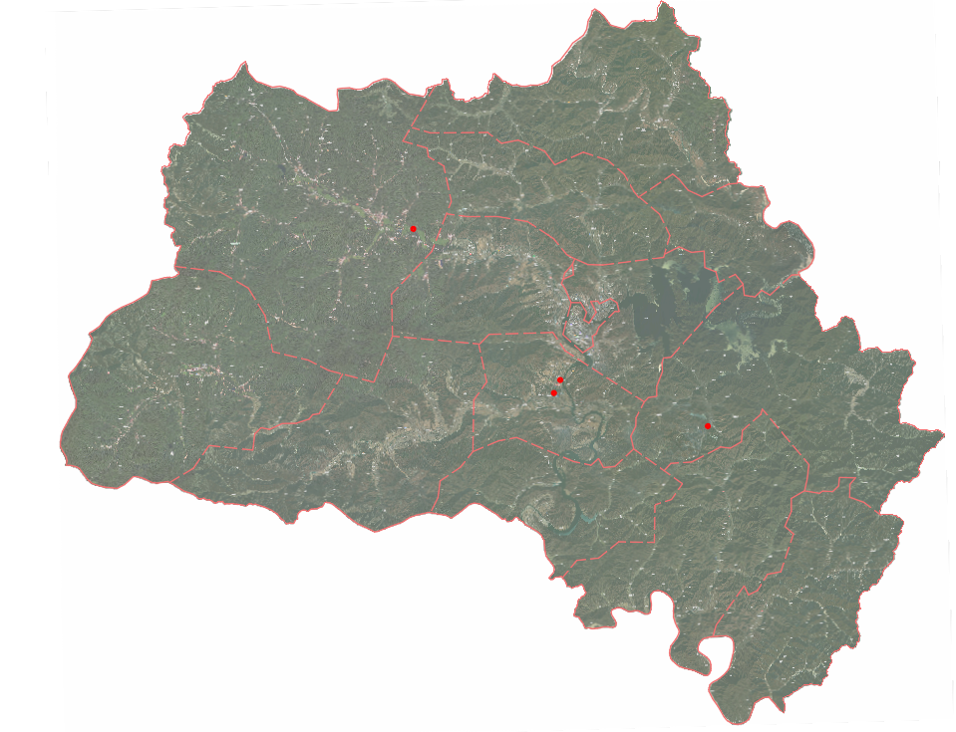

桓仁满族自治县物流车专用充电设施布局图（共建）

新技术展望

光储充一体化停车场

技术原理
光储充一体化停车场主要由电网、交直流充电桩、磷酸铁锂电池储能系统、车棚光伏发电系统和能量管理系统组成，其结构如图所示。

技术原理示意图
光伏发电系统为电网白天运行提供电源，光伏发电系统发出的电能在智能微网段被充电桩消纳，当充电桩无法消纳时，可以为智能微网段的储能蓄电池充电，同时通过厂网系统被停车场负荷（照明、视频监控、智能停车系统等）消纳。在智能微网段设置储能电池，可以平抑智能微网系统中光伏发电与用电负荷不匹配造成的冲击，保证智能微网系统的平稳运行。设置储能系统可使智能微电网高效利用太阳能资源，并可使智能微电网系统短时脱离厂网运行，提高智能微电网系统工作的稳定性和连续性。

光伏发电系统的设计
太阳能电池组件具有封装及内部联结，能单独提供直流电输出，是最小且不可分割的太阳能电池组合装置，可以将太阳辐射能直接转换成电能。按基础材料的不同，太阳能电池可分为晶体硅太阳能电池、非晶硅太阳能电池和化合物太阳能电池。考虑到光伏雨棚的承重能力，选用化合物太阳能电池中的铜铟镓硒太阳能电池作为光伏组件。在相同遮蔽面积下铜铟镓硒太阳能电池的功率损失较小、功率温度系数和光传输较佳、累积发电量较高、重量较轻，易安装于各种建筑。

充电桩的设计
在五女山山城停车场停车位安装电动汽车充电桩，布置于中心区域的停车位，配置直流快速充电桩共8台。集成式直流快速充电桩容量为60kW，每台充电桩为单枪充电，可同时满足8台汽车的快速充电需求。采用立柱式安装。充电桩具有测量、控制与保护的功能，如运行状态监测、故障状态监测、充电计量与计费、充电过程联动控制。充电桩供电来源为车棚光伏发电系统和地区供电系统。汽车蓄电池的通信系统可以和充电桩通信，充电桩根据汽车的实时需求给电动车充电。

储能系统的设计
电力储能主要采用磷酸铁锂电池，该电池循环寿命长、稳定性和耐久性优秀、能量密度高、安全性更高、更耐高温，在对电池安全可靠性要求较高的电力行业有着不可替代的优势。充分考虑光伏发电系统功率、使用效率等因素，建设1套250kW/500kW·h的储能系统，主要作为备用电源，兼顾削峰填谷。该配置容量确保离网情况下双向变流器能够以额定功率放电2h。采用STS切换开关配合PCS使用，可以实现并离网无缝切换（切换时间＜15ms）。

光伏发电系统设计
光储充能量管理（ESMS）系统对系统中所有发电、充电、变流、储能设备，以及相关的环境、告警传感器等进行集中监控和管理，如图所示。ESMS系统通过智能化数据采集及传输模块采集设备信息、传感器状态等。ESMS系统还可实现设备告警和短信、微信通知功能，以便用户及时处理故障。用户可以通过WEB浏览器随时随地查看设备信息。能量管理系统是光储充一体化停车场的调度中心，可以收集能源数据，进行能量管理、网络分析，采用了SCADA/EMS/DMS技术，可以对光储充一体化停车场进行分散控制和集中管理、优化能源调度和平衡指挥系统，实现光伏出力管理、储能装置放电管理和充电桩管理。能量管理系统常用的三种控制模式为固定充放时段模式、计划曲线模式、负荷跟踪模式。其中，固定充放时段模式是系统功能的缺省模式和紧急备用模式；在计划曲线模式下，系统运行与负荷预测功能协作，当负荷预测功能运行异常时，需退出该模式；负荷跟踪模式的实时系统负荷曲线通过通信规约从调度侧获取。
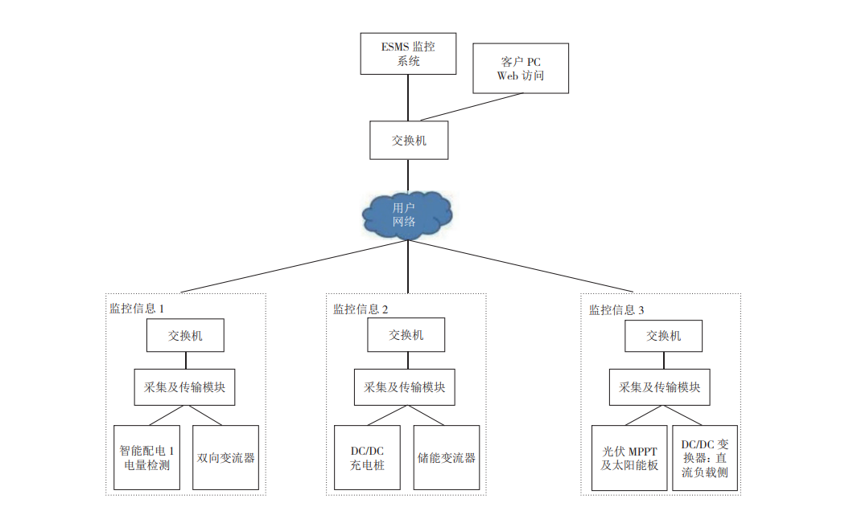

光储充能量管理（ESMS）系统示意图

重点任务
(1)加快公共充电网络布局
坚持从城市中心向边缘、从城市向乡镇逐步推进公共充电设施建设。优先在商业场所、文体场馆、办公园区等建筑物配建的停车场以及交通枢纽、驻车换乘(P+R)等公共停车场建设公共充电设施。鼓励充电设施运营企业利用自有或租赁土地建设充电站。
(2)推进专用充电设施建设
优先在公交、城际客运、机场专线、旅游专线等定点定线运行公共服务领域电动汽车停车场站配建充电设施，沿途合理建设独立占地的充换电站。在出租、物流、分时租赁等非定点定线运营的公共服务领域，充分挖掘单位内部停车场站配建充电设施的潜力，结合城市公共充电设施，实现内部专用设施与公共设施的高效互补。
(3)推广企事业单位共享充电
推动具备建设条件的党政机关、学校、医院、场馆等公共机构及企事业单位利用内部停车场资源，结合单位电动汽车配备更新计划及职工购买使用电动汽车需求，配套建设充电设施或预留建设安装条件。积极支持有固定停车位用户配建充电设施，灵活挖掘城市停车空间，发展移动充电、分散式充电桩群和立体式停车-充电设施，充分利用5G物联网技术，建设分时共享的充电设施。
(4)加强配套电网保障能力
充分考虑日益增长的充电负荷，按照适度超前原则，将充电设施配套电网建设与改造纳入配电网规划。加大配套电力设施用地保障力度，加快公用电力廊道建设，确保充电设施及时接入。电网企业要按照相关规划，做好充电设施配套电网建设与改造，从产权分界点到公网接入点的配套接网工程，由电网企业负责建设和运营维护，且不得收取接网费用，相关成本纳入电网输配电价。
(5)完善智能服务平台
融合互联网、物联网、智能交通、大数据技术，继续推进“互联网+充电设施”建设，加快推进不同平台之间的信息互联互通，完善平台功能，改善用户体验。强化政府平台监测服务，开展有序充电、车网互动、智能运维等新技术应用，打造区域性示范样板。
(6)推广车网互动新技术
促进电动汽车与电网(V2G)能量高效互动，优化电力生产布局，提升电力系统应急调节能力、发电侧电力调峰能力，鼓励储能调峰项目建设。支持电网企业联合整车企业打造电动汽车与智慧能源融合创新平台，探索电动汽车参与电力现货市场的实施路径，研究完善电动汽车消费和储放绿色电力的交易和调度机制。
(7)创新商业合作模式
充分利用融资租赁、特许经营权质押等融资方式，推进商业模式的创新，积极拓展充电设施增值服务，提高充电设施运营企业可持续发展能力。整合充电设施建设运营资源，探索集约化建设运营商业模式。

建设投资与成效分析

建设规模
2024-2028年期间，桓仁满族自治县规划新建充电桩220台（充电枪220个），其中公共充电桩181台（充电枪181个），专用充电桩39台（充电枪39个）。
规划建设公用充电桩总功率10860kW，全部为直流充电桩，规划建设专用充电桩总功率962kW，其中直流桩13台（充电枪13个），交流桩26台（充电枪26个），未细分逐年建设规模。
充电设施各年度新建规模详见下表。

充电设施建设规模
单位：台、kW
设备类型 | 规模 | 公用 |  |  |  |  |  | 专用 | 合计
 |  | 2024 | 2025 | 2026 | 2027 | 2028 | 合计
直流桩 | 数量 | 33 | 33 | 42 | 30 | 43 | 181 | 13 | 194
 | 充电枪（个） | 33 | 33 | 42 | 30 | 43 | 181 | 13 | 194
 | 功率 | 1980 | 1980 | 2520 | 1800 | 2580 | 10860 | 780 | 10951
交流桩 | 数量 | 0 | 0 | 0 | 0 | 0 | 0 | 26 | 26
 | 充电枪（个） | 0 | 0 | 0 | 0 | 0 | 0 | 26 | 26
 | 功率 | 0 | 0 | 0 | 0 | 0 | 0 | 182 | 182
合计 | 数量 | 33 | 33 | 42 | 30 | 43 | 181 | 39 | 220
 | 充电枪（个） | 33 | 33 | 42 | 30 | 43 | 181 | 39 | 220
 | 功率 | 1980 | 1980 | 2520 | 1800 | 2580 | 10860 | 962 | 11133

投资估算
充电基础设施测算的依据为市场平均价格，具体如下表所示：

充电设施市场价格
充电设备分类 | 充电功率 | 市场均价（万元） | 建设成本（万元）
慢充（220V） | 7kW | 0.5/个 | 1.4/个
快充（380V） | 60kW | 4.2/个 | 12/个
根据上述充电设施建设的目标数据估算，至2028年，桓仁满族自治县充电设施共投资2364.4万元，其中公用充电设施投资2172万元，专用充电设施投资192.4万元。

规划年充电设施投资规模
单位：万元
类型 | 公用 |  |  |  |  |  | 专用 | 合计
 | 2024 | 2025 | 2026 | 2027 | 2028 | 公用合计
直流桩 | 396 | 396 | 504 | 360 | 516 | 2172 | 156 | 2328
交流桩 | 0 | 0 | 0 | 0 | 0 | 0 | 36.4 | 36.4
合计 | 396 | 396 | 504 | 360 | 516 | 2172 | 192.4 | 2364.4

成效评估
（1）充电服务能力
2024-2028年期间，桓仁满族自治县共新建公共电动汽车充电站31座，电动汽车充电设施181台（充电枪181个）。至2028年，桓仁满族自治县共有公共充电站34座，充电桩212个（充电枪212个），满足区域内1393辆（预测值）电动汽车充电需求。
（2）节能减排效益
12米公交车百公里油耗为42升，12米电动公交车百公里的电耗为126千瓦时。每辆车每公里可以减少污染物排放碳氢化合物为3.612克，一氧化碳为3.99克，二氧化碳为5.796克，颗粒物为0.42克。乘坐一次（按5公里计）电动公交车与传统公交车相比，可减排一氧化碳为20克，二氧化碳为29克，颗粒物为2克，碳氢化合物18克。
乘用车（包括出租车、公务车和私家车）百公里油耗为10升，电动乘用车百公里的电耗为30千瓦时。每公里可以减少污染物排放碳氢化合物为0.86克，一氧化碳为0.95克，二氧化碳为1.38克，颗粒物为0.1克。
此外经有关部门测算，纯电动汽车的运行成本大约相当于传统汽油动力车的30%。按照普通家用汽车每年行驶8000公里、平均百公里油耗10升、每升汽油7.5元计算，年加油费为6000元左右。而一辆纯电动汽车每公里耗电仅为0.3度左右，以普通工商业电价每度电0.8438元计算，年充电费用总额约为2025元，每年可比普通燃油汽车节省3975元。
如果市民选择在夜间用电低谷时段(每日23时—次日早上7点)充电，便可执行低谷电价每度电0.2785元，充电费用更低，平均每年仅需386元。
（3）社会效益
电动汽车的发展，将促进形成新的地区产业链。电动汽车行业作为新兴高科技产业，产业内部的分工和合作也是其取得发展的基本条件。电动汽车项目以整车装配为核心，项目上下游涉及的配套种类繁多，它的实施将会带动地区产业链的形成和发展。
电动汽车产业上游主要包括各类零部件供应企业，如电动汽车中与电有关的核心系统部件制造企业，包括电机、控制器、电池、电池充电管理系统、充电机等的制造商等，甚至还包括了电器控制件中核心电子器件的生产等，如芯片组。即使是电动汽车企业自行生产部分核心组件，也可对地方技术研发和部件配套起到带动作用。因而随着一个大型电动汽车生产企业的建立，以其为核心，地区各类上游配套商的出现也会成为必然。电动汽车产业下游主要包括市场与技术推广、产品配套设施的建立等以及推动市场的启动，带动维修及服务业的同步发展。而下游产业的逐步建立无疑也将大大促成电动汽车产业链条的形成。同时，示范运行开展之后，可增加车辆运行的从业人员，在相关辅助行业的产业带动作用将更加明显。
电动汽车技术将能够带动整个相关产业链发展。对国民经济具有带动效应。电动汽车的产业链主要包括零部件供应、整车制造和基础设施建设运营等三个组成部分。首先，汽车零部件制造业是机械工业的重要组成部分，除传统汽车零部件外，电动汽车的主要零部件还包括电池和动力系统，电动汽车的发展对进一步提升锂电池和电机这些零部件产业的技术水平有重要意义。其次，整车制造业也是中国国民经济的支柱产业之一，电动汽车能够为汽车产业增长带来新的活力。最后，充电及更换电池所需的基础设施是发展电动汽车的先决条件，基础设施的建设能够为经济增长带来显著的拉动作用。
在合理引导本地企业的同时，加大国外企业产品的引入，通过市场开放、公平竞争的原则，快速提高本土企业的研发技术及性价比，提高整车及零部件产品的开发能力，持续改进产品技术并降低成本，形成节能与新能源汽车产业链，以节能与新能源汽车为突破口，带动桓仁满族自治县汽车产业的跨越式发展，同时也考虑为本土企业创造条件，让其能尽快达到走出去的能力。

保障措施
（1）机制保障
积极谋求各职能部门单位支持，成立专门的协调组织机构，由县领导任组长，县发改局牵头，由县工信局、财政局、科技局、住建局、文旅局、交通局、自然资源局、生态环境局、市监局、综合执法局、公安局、供电公司、国资中心、乡镇政府等部门组成的电动汽车联席会，并形成常规、常态工作机制，协调电动汽车开发应用有关问题。（2）建设保障
根据未来电动汽车发展的目标规模，预测好充换电服务需求，建立完善的充换电服务网络，充换电站规划结合基础设施规划并与城市总体规划和交通规划密切衔接。
根据电动汽车技术性能与运营模式要求，以电动汽车电池能量密度、续航里程等技术参数为指标，合理布局，建设充换电站和充电桩等，为电动汽车提供能源供给保障的同时，引导电动汽车用户合理使用电能。
建设时应充分考虑桓仁地区电力负荷特性、充电设备所在配电网运行特点和配电容量。
充电桩与充换电站相结合，充电桩建设建议结合小区配电室规划建设或选择在公司营业场所停车场、公共建筑（商场、写字楼等）和住宅小区等公共停车场或充换电站内安装；充换电站站址建议选择在公司所属变电站、公共停车场等公共区域或公交、邮政等集团车队的专用停车区域。
城市规划按照电动汽车的发展，进行充电站建设规划，对新区规划、房地产开发和公共交通等在招标文件中明确提出要求。
（3）政策保障
出台相关政策法规鼓励电动汽车使用，例如电动汽车减排经济补贴、电卡充值优惠；给予公共充电设施建设运营补贴。
（4）运营保障
停车优惠方面，针对公共停车场的停车位推出惠民政策，积极鼓励、引导市民到停车场充电位停车充电。充电车位占用，针对主街道两边的停车位布点公共桩，结合油车占位问题出台监控和奖惩措施，如收取差异性停车费，引导用户有序停车。

附表1：项目清册
序号 | 名称 | 位置 | 充电设施类型 | 建设类型 | 设置充电基础设施数量（个） |  | 建设  年份 | 经度 | 纬度
 |  |  |  |  | 快充 | 慢充
1 | 五女山山城 | 桓仁满族自治县北侧8公里处浑江西北岸 | 公用 | 新建 | 18 |  | 2024 | 125.3868088 | 41.29551986
2 | 大雅河漂流景区 | 桓仁满族自治县普乐堡镇老漫子乡 | 公用 | 新建 | 15 |  | 2024 | 125.0808152 | 41.16232003
3 | 枫林谷森林公园 | 本溪市桓仁满族自治县向阳乡G11 | 公用 | 新建 | 18 |  | 2027 | 125.2186338 | 41.12479825
4 | 虎谷峡景区 | 桓仁满族自治县向阳乡和平村8号 | 公用 | 新建 | 15 |  | 2025 | 125.3128528 | 41.12988331
5 | 望天洞景区 | 桓仁满族自治县201国道旁 | 公用 | 新建 | 15 |  | 2026 | 125.2588139 | 41.19046257
6 | 漫谷度假小镇景区 | 桓仁满族自治县枫林谷高速公路口下右转2.5公里 | 公用 | 新建 | 6 |  | 2028 | 125.2631518 | 41.10998317
7 | 东北参茸城景区 | 桓仁满族自治县华山路桓仁东方客运公司客运站南侧 | 公用 | 新建 | 12 |  | 远期 | 125.3238738 | 41.2751901
8 | 龙麟酒庄景区 | 本溪市桓仁满族自治县桓仁镇北江大街27号 | 公用 | 新建 | 12 |  | 远期 | 125.3520655 | 41.29570575
9 | 上药好护士中医药健康养生园 |  | 公用 | 新建 | 12 |  | 远期 | 125.3716959 | 41.28037435
10 | 枫林·谷里房车露营公园 | 本溪市桓仁满族自治县向阳乡和平村砬门2组 | 公用 | 新建 | 6 |  | 远期 | 125.2863555 | 41.12707885
11 | 辽宁东北抗日义勇军纪念馆 | 本溪市桓仁满族自治县桓仁镇北环路北山公园内 | 公用 | 新建 | 12 |  | 远期 | 125.3713086 | 41.27242233
12 | 龙宝城市广场 | 桓仁满族自治县清华路与长江大街交叉口旁 | 公用 | 新建 | 6 |  | 2027 | 125.3387958 | 41.27567379
13 | 桓仁满族自治县顺达加油站 | 本溪满族自治县丹霍线 | 公用 | 新建 | 3 |  | 2026 | 125.0353843 | 41.4062312
14 | 桓仁雅河油品有限公司 | 桓仁满族自治县雅河乡镇董船营村街01组51幢单元1号 | 公用 | 新建 | 3 |  | 2025 | 125.3360277 | 41.22638907
15 | 桓仁满族自治县东铃加油站 | 桓仁满族自治县511县道与509乡道交叉口的东南方向 | 公用 | 新建 | 3 |  | 2027 | 125.5919528 | 41.20627003
16 | 桓仁满族自治县东升加油站 | 本溪市桓仁满族自治县坑伙洛村S303 | 公用 | 新建 | 3 |  | 2025 | 125.3710333 | 41.45869888
17 | 五里甸子村委会 | 五里甸子村委会广场 | 公用 | 新建 | 3 |  | 2028 | 125.5626922 | 41.01029871
18 | 本桓高速（本溪东1） | 规划 | 公用 | 新建 | 6 |  | 远期 | 125.060581 | 41.31181511
19 | 本桓高速（本溪西1） | 规划 | 公用 | 新建 | 6 |  | 远期 | 125.0597227 | 41.31241146
20 | 本桓高速（本溪东2） | 规划 | 公用 | 新建 | 6 |  | 远期 | 124.8381722 | 41.22640118
21 | 本桓高速（本溪西2） | 规划 | 公用 | 新建 | 6 |  | 远期 | 124.8359835 | 41.2283055
22 | 大东沟社区广场 | 大东沟社区广场 | 公用 | 新建 | 3 |  | 远期 | 125.4345006 | 41.34771371
23 | 大川村村部广场 | 本溪市桓仁满族自治县二长线 | 公用 | 新建 | 3 |  | 2028 | 125.2643792 | 41.41417037
24 | 静心岛景区 | 本溪市桓仁满族自治县普乐堡镇大青沟村 | 公用 | 新建 | 3 |  | 远期 | 125.0894551 | 41.17036052
25 | 清泉山景区 | 本溪市桓仁满族自治县普乐堡镇大青沟村 | 公用 | 新建 | 3 |  | 远期 | 125.1358987 | 41.14057115
26 | 二棚甸子客运站 | 本溪市桓仁满族自治县木通线 | 公用 | 新建 | 3 |  | 2025 | 125.5004284 | 41.17831078
27 | 大青沟村委会 | 桓仁满族自治县201国道西50米 | 公用 | 新建 | 3 |  | 远期 | 125.121795 | 41.1658765
28 | 晓阳村村部健身广场 | 桓仁满族自治县二零一省道 | 公用 | 新建 | 3 |  | 2025 | 125.522294 | 41.10450456
29 | 老漫子村村委会 | 桓仁满族自治县普乐堡镇 | 公用 | 新建 | 3 |  | 远期 | 125.0510034 | 41.15106675
30 | 秀里村村委会 | 桓仁满族自治县八里甸子镇桓盖线西50米 | 公用 | 新建 | 3 |  | 2028 | 124.983815 | 41.18862525
31 | 木盂子村 | 桓仁满族自治县富盂路与木桦线交叉路口往东约190米 | 公用 | 新建 | 3 |  | 远期 | 124.9539436 | 41.38196622
32 | 暖河子村 | 桓仁满族自治县华来镇木暖线东50米 | 公用 | 新建 | 3 |  | 2028 | 124.9330285 | 41.34652822
33 | 川头村 | 本溪市桓仁满族自治县八里甸子镇 | 公用 | 新建 | 3 |  | 2028 | 124.9086552 | 41.2569118
34 | 高台子村 | 华来镇 | 公用 | 新建 | 3 |  | 2025 | 124.9825115 | 41.45846304
35 | 朱家堡村 | 本溪市桓仁满族自治县G506 | 公用 | 新建 | 3 |  | 2025 | 125.1585072 | 41.35159616
36 | 大牛沟村 | 北甸子乡 | 公用 | 新建 | 3 |  | 2026 | 125.5682344 | 41.34761606
37 | 双合村村委会 | 向阳乡向双线与585乡道交叉口西50米 | 公用 | 新建 | 3 |  | 2027 | 125.3933694 | 41.09908215
38 | 五女山山城（二期） | 桓仁满族自治县北侧8公里处浑江西北岸 | 公用 | 新建 | 12 |  | 远期 | 125.3868088 | 41.29551986
39 | 大雅河漂流景区（二期） | 桓仁满族自治县普乐堡镇老漫子乡 | 公用 | 新建 | 15 |  | 远期 | 125.0808152 | 41.16232003
40 | 枫林谷森林公园（二期） | 本溪市桓仁满族自治县向阳乡G11 | 公用 | 新建 | 12 |  | 远期 | 125.2186338 | 41.12479825
41 | 虎谷峡景区（二期） | 桓仁满族自治县向阳乡和平村8号 | 公用 | 新建 | 15 |  | 远期 | 125.3128528 | 41.12988331
42 | 桓仁满族自治县交通运输局 | 院内 | 公用 | 新建 | 3 |  | 远期 | 125.3216937 | 41.27409802
43 | 桓仁满族自治县物流中心 | 院内 | 公用 | 新建 | 3 |  | 远期 | 125.3221715 | 41.27862082
44 | 北岔村村部停车场 | 桓仁满族自治县向阳乡北岔向北线北 | 公用 | 新建 | 2 |  | 远期 | 125.3938993 | 41.13999038
45 | 向阳村村部停车场 | 桓仁满族自治县凤向线与向双线交叉路口往北约120米 | 公用 | 新建 | 2 |  | 远期 | 125.3720637 | 41.10261043
46 | 回龙山村村部停车场 | 桓仁满族自治县向阳乡爬宝线 | 公用 | 新建 | 2 |  | 远期 | 125.2858502 | 41.09284276
47 | 爬宝山村村部停车场 | 桓仁满族自治县向阳乡15爬宝线东30米 | 公用 | 新建 | 2 |  | 远期 | 125.3074807 | 41.11169387
48 | 和平村村部停车场 | 本溪市桓仁满族自治县向阳乡 | 公用 | 新建 | 2 |  | 远期 | 125.3016762 | 41.12855595
49 | 普乐堡镇夹道子村村部 | 桓仁满族自治县普乐堡镇老夹线 | 公用 | 新建 | 2 |  | 远期 | 124.9376061 | 41.12596472
50 | 梨树村村部 | 桓仁满族自治县桓仁镇大雅河西街10 | 公用 | 新建 | 2 |  | 远期 | 125.1572371 | 41.17831844
51 | 普乐堡村村部 | 桓仁满族自治县201国道北50米 | 公用 | 新建 | 3 |  | 2026 | 125.1596168 | 41.17968665
52 | 瓦房村部 | 本溪满族自治县普乐堡镇508县道 | 公用 | 新建 | 2 |  | 远期 | 124.0685875 | 40.98651561
53 | 龙泉村村部 | 桓仁满族自治县普乐堡镇G201(鹤大线) | 公用 | 新建 | 3 |  | 2026 | 125.2022059 | 41.19823626
54 | 英英沟村 | 英英沟村村文化广场 | 公用 | 新建 | 2 |  | 远期 | 125.5195224 | 41.36854443
55 | 北甸子村 | 北甸子村村文化广场 | 公用 | 新建 | 2 |  | 远期 | 125.5616286 | 41.37037695
56 | 长春沟村 | 长春沟村文化广场 | 公用 | 新建 | 2 |  | 远期 | 125.5603503 | 41.31387086
57 | 湾龙背村 | 湾龙背村文化广场 | 公用 | 新建 | 2 |  | 远期 | 125.5914052 | 41.32591982
58 | 友谊村 | 友谊村文化广场 | 公用 | 新建 | 2 |  | 远期 | 125.5493624 | 41.36333981
59 | 东堡村 | 东堡村村部 | 公用 | 新建 | 2 |  | 远期 | 125.0308621 | 41.41024253
60 | 西堡村 | 西堡村村部 | 公用 | 新建 | 2 |  | 远期 | 125.1180285 | 41.16320031
61 | 果松川村 | 果松川村村部 | 公用 | 新建 | 2 |  | 远期 | 125.0075213 | 41.27930223
62 | 大恩堡村 | 大恩堡村村部 | 公用 | 新建 | 2 |  | 远期 | 125.0597322 | 41.30225269
63 | 冯家堡村 | 冯家堡村村部 | 公用 | 新建 | 2 |  | 远期 | 125.0660088 | 41.33727125
64 | 柳林子村 | 柳林子村村部 | 公用 | 新建 | 2 |  | 远期 | 125.0937574 | 41.34208623
65 | 拉古甲村 | 拉古甲村村部 | 公用 | 新建 | 2 |  | 远期 | 125.1407644 | 41.37960404
66 | 光复村 | 光复村村部 | 公用 | 新建 | 2 |  | 远期 | 125.1132414 | 41.37431405
67 | 二户来村 | 二户来村村部 | 公用 | 新建 | 2 |  | 远期 | 125.105441 | 41.37690699
68 | 华来镇林业站 | 华来镇林业站 | 公用 | 新建 | 2 |  | 远期 | 124.9502988 | 41.3797623
69 | 华来镇派出所 | 华来镇派出所 | 公用 | 新建 | 2 |  | 远期 | 125.107667 | 41.37161282
70 | 碑登村 | 碑登村村部 | 公用 | 新建 | 2 |  | 远期 | 125.1031347 | 41.41420086
71 | 文治沟村 | 文治沟村村部 | 公用 | 新建 | 2 |  | 远期 | 125.1155468 | 41.48463478
72 | 川里村 | 川里村村部 | 公用 | 新建 | 2 |  | 远期 | 124.9467091 | 41.43704894
73 | 瓦尔喀什寨村 | 瓦尔喀什寨村村部 | 公用 | 新建 | 2 |  | 远期 | 125.0408905 | 41.44515081
74 | 六道沟村 | 本溪市桓仁满族自治县黑沟乡 | 公用 | 新建 | 3 |  | 2026 | 125.3746637 | 41.35393929
75 | 石虎子村党建综合服务中心院内 | 桓仁满族自治县二长线 | 公用 | 新建 | 2 |  | 远期 | 125.3188215 | 41.39167257
76 | 四平村 | 村委会 | 公用 | 新建 | 2 |  | 远期 | 125.6879864 | 41.21594449
77 | 巨户沟 | 巨户沟广场 | 公用 | 新建 | 2 |  | 远期 | 125.6053554 | 41.20103732
78 | 横道川 | 横道川广场 | 公用 | 新建 | 2 |  | 远期 | 125.5757514 | 41.23567124
79 | 四道岭子 | 村委会院内 | 公用 | 新建 | 2 |  | 远期 | 125.4935302 | 41.21835173
80 | 鸡冠砬子村 | 村委会院内 | 公用 | 新建 | 2 |  | 远期 | 125.4602007 | 41.19984147
81 | 二棚甸子村 | 村委会院内 | 公用 | 新建 | 2 |  | 远期 | 125.5031833 | 41.18964046
82 | 卫星社区 | 居委会门口 | 公用 | 新建 | 2 |  | 远期 | 125.5037967 | 41.18381082
83 | 东风社区 | 居委会门口 | 公用 | 新建 | 2 |  | 远期 | 125.5016355 | 41.17807084
84 | 松兰社区 | 居委会门口 | 公用 | 新建 | 2 |  | 远期 | 125.5056613 | 41.18488055
85 | 北沟村 | 村委会院内 | 公用 | 新建 | 2 |  | 远期 | 125.5672838 | 41.0584822
86 | 沙尖子村 | 沙尖子村部停车场内 | 公用 | 新建 | 2 |  | 远期 | 125.4579612 | 41.00428034
87 | 桦树甸子村委会 | 村委会 | 公用 | 新建 | 2 |  | 远期 | 125.6544496 | 41.04453759
88 | 大镜沟村委会 | 村委会 | 公用 | 新建 | 2 |  | 远期 | 125.6346511 | 41.00929772
89 | 拐磨子村村委会 | 村委会 | 公用 | 新建 | 2 |  | 远期 | 125.46746 | 41.479418
90 | 五道河子 | 村委会 | 公用 | 新建 | 3 |  | 2026 | 125.2746803 | 41.33834308
91 | 马鹿泡村村民委员会 | 村委会 | 公用 | 新建 | 3 |  | 2026 | 124.8067917 | 41.19199851
92 | 大南沟村村民委员会 | 村委会 | 公用 | 新建 | 2 |  | 远期 | 124.8708531 | 41.20071846
93 | 柞木台子村村民委员会 | 村委会 | 公用 | 新建 | 2 |  | 远期 | 124.8471334 | 41.22497392
94 | 闹枝沟村 | 村委会 | 公用 | 新建 | 2 |  | 远期 | 125.4021686 | 41.03304903
95 | 干沟子村 | 村委会 | 公用 | 新建 | 2 |  | 远期 | 125.508892 | 41.04525069
96 | 影壁山村 | 村委会 | 公用 | 新建 | 2 |  | 远期 | 125.5448662 | 41.14724061
97 | 秋皮沟村 | 村委会 | 公用 | 新建 | 2 |  | 远期 | 125.4651213 | 41.02895441
98 | 岔路子村村民委员会 | 村委会 | 公用 | 新建 | 2 |  | 远期 | 125.4580542 | 41.51185601
99 | 洼泥甸子村村民委员会 | 村委会 | 公用 | 新建 | 2 |  | 远期 | 125.4947539 | 41.42731012
100 | 桓仁满族自治县人防地震局 | 桓仁满族自治县人防地震局 | 公用 | 新建 | 12 |  | 2028 | 125.3554791 | 41.27030348
101 | 雅河客运站对面工业园区 | 雅河客运站对面工业园区 | 公用 | 新建 | 5 |  | 2028 | 125.3138351 | 41.21031713
102 | 桓仁县西侧桥头附近 | 桓仁县西侧桥头附近 | 公用 | 新建 | 5 |  | 2028 | 125.1492709 | 41.36296393
103 | 五女山开发区南江园区健康集团停车场 | 五女山开发区南江园区健康集团停车场 | 公用 | 新建 | 6 |  | 2026 | 125.3194631 | 41.22016323
104 | 桓仁满族自治县医院 | 桓仁镇长江大街66号 | 专用 | 新建 | 5 | 10 |  | 125.3417248 | 41.26839232
105 | 桓仁满族自治县政府广场门前 | 桓仁满族自治县海河街1号 | 专用 | 新建 | 2 | 4 |  | 125.3545672 | 41.26472305
106 | 华来镇政府 | 桓仁满族自治县木通线与光复路交叉路口往南 | 专用 | 新建 | 2 | 4 |  | 125.110458 | 41.36992305
107 | 黑沟乡政府广场 | 桓仁满族自治县政府路158-1号 | 专用 | 新建 | 2 | 4 |  | 125.3716362 | 41.38302074
108 | 北甸子乡人民政府广场 | 桓仁满族自治县友谊大街24号 | 专用 | 新建 | 2 | 4 |  | 125.5531777 | 41.36247087
109 | 普乐堡镇政府广场 | 桓仁满族自治县普乐堡镇大雅河中街40号 | 专用 | 新建 | 2 | 4 |  | 125.1636283 | 41.18042742
110 | 向阳乡政府停车场 | 桓仁满族自治县凤向线 | 专用 | 新建 | 2 | 4 |  | 125.3748673 | 41.10343155
111 | 二棚甸子学校 | 桓仁满族自治县G506 | 专用 | 新建 | 1 | 2 |  | 125.4956567 | 41.17110325
112 | 古城镇政府 | 桓仁满族自治县新府路14号 | 专用 | 新建 | 2 | 4 |  | 125.4603642 | 41.47678557
113 | 八里甸子镇政府 | 桓仁满族自治县八里甸子镇八里甸村 | 专用 | 新建 | 2 | 4 |  | 124.8863447 | 41.23892753
114 | 二棚甸子镇政府 | 桓仁满族自治县东风路41号 | 专用 | 新建 | 2 | 4 |  | 125.5009326 | 41.17817552
115 | 沙尖子镇政府 | 桓仁满族自治县木通线 | 专用 | 新建 | 2 | 4 |  | 125.4808992 | 41.01365271
116 | 五里甸子镇政府 | 桓仁满族自治县中心街五里甸子镇附近 | 专用 | 新建 | 2 | 4 |  | 125.5580288 | 41.00478757
117 | 雅河乡政府 | 桓仁满族自治县201国道雅河朝鲜族乡附近 | 专用 | 新建 | 2 | 4 |  | 125.310882 | 41.20946358
118 | 桓仁中医院 | 桓仁满族自治县黎明街19-1号 | 专用 | 新建 | 1 | 2 |  | 125.3745248 | 41.29183826
119 | 西江中学 | 桓仁满族自治县黄河大街与龙宝路交叉路口往南约150米 | 专用 | 新建 | 1 | 2 |  | 125.3453082 | 41.27530288
120 | 东山中学 | 桓仁满族自治县浑江大街115号 | 专用 | 新建 | 1 | 2 |  | 125.3654462 | 41.26017449
121 | 桓仁满族自治县第一高级中学 | 桓仁满族自治县清华路12号 | 专用 | 新建 | 1 | 2 |  | 125.3487092 | 41.27697195
122 | 桓仁镇政府 | 桓仁满族自治县民族路 | 专用 | 新建 | 1 | 2 |  | 125.3559646 | 41.27144652
123 | 章樾广场 | 桓仁满族自治县府安路与长江大街交叉口西140米 | 专用 | 新建 | 2 | 4 |  | 125.3479743 | 41.25946072
124 | 五女山宾馆（教育园内） | 桓仁满族自治县黄河大街1号 | 专用 | 新建 | 2 | 4 |  | 125.3463918 | 41.27884255
125 | 桓仁县县委 | 桓仁满族自治县桓仁镇文化路5号 | 专用 | 新建 | 2 | 4 |  | 125.3572682 | 41.26465248

